LIETUVOS RESPUBLIKOS SUSISIEKIMO MINISTRO IR
LIETUVOS RESPUBLIKOS APLINKOS MINISTRO

Į S A K Y M A S
DĖL GELEŽINKELIO STOČIŲ PROJEKTAVIMO TAISYKLIŲ PATVIRTINIMO

2004 m. gegužės 5 d. Nr. 3-25/D1-249
Vilnius

Vadovaudamiesi Lietuvos Respublikos statybos įstatymo (Žin., 1996, Nr. 32-788; 2001, Nr. 101-3597) 8 straipsnio 5 dalimi, Lietuvos Respublikos Vyriausybės 2002 m. vasario 26 d. nutarimo Nr. 280 „Dėl Lietuvos Respublikos statybos įstatymo įgyvendinimo“ (Žin., 2002, Nr. 22-819) 1.3 punktu, Lietuvos Respublikos susisiekimo ministerijos nuostatų, patvirtintų Lietuvos Respublikos Vyriausybės 1998 m. rugsėjo 15 d. nutarimu Nr. 1117 (Žin., 2002, Nr. 15-579), 6.11 punktu,
tvirtiname Geležinkelio stočių projektavimo taisykles (pridedama).

SUSISIEKIMO MINISTRAS ZIGMANTAS BALČYTIS

APLINKOS MINISTRAS ARŪNAS KUNDROTAS
PATVIRTINTA
Lietuvos Respublikos susisiekimo ministro ir
Lietuvos Respublikos aplinkos ministro
2004 m. gegužės 5 d. įsakymu Nr. 3-250/D1-249

GELEŽINKELIO STOČIŲ PROJEKTAVIMO TAISYKLĖS

I SKYRIUS
BENDROSIOS NUOSTATOS

1. Geležinkelio stočių projektavimo taisyklės (toliau – taisyklės) nustato reikalavimus, kurių turi būti laikomasi projektuojant naujas ir rekonstruojant esamas 1520 m pločio vėžės geležinkelio stotis Lietuvos Respublikos teritorijoje tose geležinkelių linijose, kuriose nustatyti maksimalūs traukinių greičiai: keleivinių – iki 160 km/h, prekinių – iki 120 km/h.
2. Šiose taisyklėse vartojamos sąvokos:
Geležinkelio kelias (toliau – kelias) – tai inžinerinis statinys, kurį sudaro žemės sankasa, viršutinė kelio konstrukcija (balasto sluoksnis, pabėgiai, bėgiai) ir kiti inžineriniai įrenginiai.
Geležinkelių linija – geležinkelių tinklo dalis su įrenginiais, statiniais bei eismo valdymo sistemomis.
Geležinkelio stotis – geležinkelių infrastruktūros dalis, kurią sudaro kelių, pastatų, statinių ir įrenginių kompleksas, užimantis tam tikrą žemės sklypą ir skirtas traukiniams priimti, rūšiuoti, formuoti, praleisti ir išleisti, keleiviams, bagažo ir krovinių siuntėjams (gavėjams) aptarnauti.
Iešmynas – grupė iešmų, kurie sujungia keletą stoties kelių.
Išilginis kelio profilis – kelio trasos projekcija į vertikalią plokštumą.
Izoliuotoji sandūra – sudurtų bėgių vieta, kurioje bėgiai vienas nuo kito izoliuoti elektriniu būdu.
Kelynas – sujungtų iešmynais stoties kelių grupė.
Kelio vėžė – du bėgiai, pakloti nustatytu atstumu vienas nuo kito ir pritvirtinti prie pabėgių ar kitokio pagrindo, nukreipiantys riedmenų ratus reikiama linkme.
Peronas – geležinkelio stotyje šalia kelio specialiai įrengta aikštelė, skirta keleiviams laukti atvykstančio traukinio, eiti prie vagono, įlipti į vagoną ir išlipti iš jo.
Platforma – geležinkelio stotyje šalia kelio specialiai įrengta atvira aikštelė, skirta laikyti krovinius, kuriems nekenkia krituliai ir temperatūros pokyčiai.
Riedmenų paranga – lokomotyvų, elektrinių ir dyzelinių traukinių, keleivinių automotrisių ir vagonų parengimas kelionei. Traukos riedmenys aprūpinami kuru, vandeniu, tepalais ir smėliu, atliekama jų apžiūra ir kitos specialiose taisyklėse nustatytos operacijos. Keleiviniai vagonai aprūpinami vandeniu, žiemą – kuru, vagonai plaunami, valomos ir dezinfekuojamos vidaus patalpos, atliekama techninė patikra.
Stoties aikštelės sankasa – sankasa, ant kurios tiesiami stoties keliai.
Stoties rūmai – keleivių aptarnavimo patalpos (laukiamoji salė, bilietų kasos, tarnybinės patalpos, prekybos kioskai, bagažo ir nešulių saugojimo patalpos ir kt.), peronai, požeminės perėjos, pėsčiųjų tiltai, keleivių informacijos priemonės ir kt. įrenginiai. Stoties rūmuose gali būti kitos tarnybinės patalpos (stoties viršininko, budėtojo, signalizacijos ir ryšių darbuotojų, vagonų apžiūrėtojų ir kt.)
Kitos šiose taisyklėse vartojamos sąvokos paaiškintos Lietuvos Respublikos geležinkelių transporto kodekse (toliau – Kodeksas), Lietuvos Respublikos statybos įstatyme (Žin., 1996, Nr. 32-788; 2001, Nr. 101-3597), Lietuvos Respublikos aplinkos ministro 2002-04-23 įsakymu Nr. 199 patvirtintame Statybos techniniame reglamente STR 1.05.06:2002 „Statinio projektavimas“ (Žin., 2002, Nr. 54-2144, Nr. 89-3814; 2003, Nr. 37-1638, Nr. 122-5550) ir Lietuvos Respublikos susisiekimo ministro 1996-09-20 įsakymu Nr. 297 patvirtintuose Techninio geležinkelių naudojimo nuostatuose (Žin., 1996, Nr. 98-2251; 1998, Nr. 113-3169).
3. Naujų ir rekonstruojamų geležinkelio stočių projektai rengiami vadovaujantis teritorijų planavimo dokumentais, Lietuvos Respublikos geležinkelių transporto kodeksu, Techninio geležinkelių naudojimo nuostatais, statybos techniniais reglamentais, normatyviniais statinio saugos ir paskirties dokumentais, higienos normomis ir kitais teisės aktais.
4. Projektuose būtina numatyti:
4.1. skystų pavojingų krovinių avarinio išpylimo vietas, privažiavimus specialiajam automobilių transportui prie kraštinių bėgių;
4.2. sniego sąvartos aikštelę su lietaus ir tirpstančio sniego vandens nuleidimu;
4.3. atliekų ir antrinių žaliavų, metalo laužo, plastmasių, makulatūros, naudotų pabėgių laikinojo sandėliavimo aikšteles.
5. Siekiant mažinti triukšmą ir vibraciją, projektuojant naujas ir rekonstruojant esamas geležinkelio stotis rekomenduojama:
5.1. naudoti stoties keliuose besandūrį kelią, reguliariai šlifuoti bėgius, naudoti iešmus su slankiąja šerdimi;
5.2. naudoti garsą slopinančias užtvaras;
5.3. naudoti optimalios galios (mažesnės kaip 25 W) garsiakalbinio ryšio priemones;
5.4. naudoti manevrinių lokomotyvų švilpimo keliamo triukšmo mažinimo priemones;
5.5. skirstomuosiuose kalneliuose naudoti elektromagnetinius stabdiklius ir kt.
6. Naujos ir rekonstruojamos geležinkelio stotys turi būti projektuojamos atsižvelgiant į numatomus traukinių, keleivių ir krovinių srautus tiriamam laikotarpiui ir perspektyvai. Stambioms stotims (skirstymo, keleivių ir kt.) būtina rengti jų perspektyvinės plėtros schemas, kurios turi būti susietos ir suderintos su miestų ir pramonės rajonų plėtra.
7. Projektuojant stambias stotis būtina numatyti projekto įgyvendinimo etapus, kad užbaigus kiekvieną iš jų būtų nuosekliai priimami naudoti tam tikri kompleksai ir įrenginiai.
8. Pasirenkant optimalų projektinį sprendimą, reikia rengti stoties arba jos atskirų elementų projekto variantus. Variantai turi būti rengiami pagal tuos pačius duomenis.
9. Privažiuojamieji geležinkelio keliai tiesiami ir prijungiami prie tų stočių, kuriose atliekami krovimo ir komerciniai darbai.
Privažiuojamųjų geležinkelio kelių tiesimo, rekonstravimo, jų jungimo prie viešosios geležinkelių infrastruktūros ir jų priėmimo eksploatuoti tvarką nustato susisiekimo ministras.
10. Vadovaujantis Kodeksu geležinkelio keliams ir įrenginiams yra nustatomos apsaugos zonos.
11. Gaisriniams ir kitiems automobiliams važinėti stočių teritorijoje būtina numatyti ne mažesnio kaip 6 m (tarpukelėse ne mažesnio kaip 4,5 m) pločio automobilių kelių tinklą, sujungtą su bendrojo naudojimo automobilių keliais.
12. Geležinkelio stočių projektavimo stadijos nustatomos atsižvelgiant į statybos techninio reglamento STR 1.05.06:2002 „Statinio projektavimas“ reikalavimus.
13. Stočių keliai ir iešmai numeruojami pagal šių taisyklių 1 priedo reikalavimus.
14. Geležinkelių linijos skirstomos į šešias kategorijas atsižvelgiant į didžiausius traukinių greičius, kuriuos planuojama pasiekti per 10 metų, pagal vienais nurodytų 1 lentelėje rodiklių.

Geležinkelių linijų kategorijos

1 lentelė
Geležinkelių linijos kategorija |  | I | II | III | IV | V | VI
Didžiausias greitis, km/h | keleivinių traukinių | 160 | 120 | 100 | 80 | 50 | 25
Didžiausias greitis, km/h | prekinių traukinių | 120 | 100 | 80 | 70 | 40 | 25

15. Esant sudėtingoms topografinėms, geologinėms, planavimo ir kitoms vietinėms sąlygoms (toliau – sudėtingos sąlygos), kai rengiant statinio projektą nėra galimybės įgyvendinti normatyvinių statybos techninių dokumentų ar normatyvinių statinio saugos ir paskirties dokumentų kai kurių nuostatų, statinio projekte turi būti numatytos techninės priemonės šiems trūkumams kompensuoti. Projektuotojas kartu su statytoju (užsakovu) iki statybos leidimo gavimo turi raštu pateikti institucijoms, patvirtinusioms šiuos normatyvinius dokumentus, statinio projekto sprendinius, nurodydami minėtas technines priemones, ir per 7 dienas gauti šių institucijų raštišką pritarimą (arba motyvuotą nepritarimą) jas vykdyti.

II SKYRIUS
BENDRIEJI GELEŽINKELIO STOČIŲ PROJEKTAVIMO REIKALAVIMAI

I SKIRSNIS. STOTIES KELIŲ PROFILIS

16. Stoties keliai turi būti tiesiami horizontaliose aikštelėse, jų tiesimas esant nuolydžiui turi būti pagrįstas projekte. Tam tikrais atvejais stoties kelių nuolydis gali būti ne didesnis kaip 1,5 ‰, esant sudėtingoms sąlygoms gali būti ne didesnis kaip 2,5 ‰.
17. Pertvarkant esamas arba statant naujas stotis esamose linijose atvykimo ir išvykimo kelių atskirų elementų išilginio profilio nuolydžiai per visą kelio naudingąjį ilgį neturi viršyti šių taisyklių 16 punkte nurodytų normų. Nesant galimybės stoties iešmynų išdėstyti laikantis šių normų, iešmynuose, už paskutinio riboženklio į tarpstočio pusę, leidžiami didesni nuolydžiai, kurie neviršija lemiamojo nuolydžio, sumažinto 2 ‰.
18. Atskirus iešmus ir sąvažas už iešmynų ribų pagrindiniuose keliuose stočių galuose leidžiama projektuoti bet kokiame nuolydyje, neviršijant lemiamojo nuolydžio.
19. Ilginant atvykimo ir išvykimo kelius esamose stotyse, kuriose nemanevruojama, tais atvejais, kai laikantis šių taisyklių 16 punkto normų reikia atlikti daug darbų (pertrasuoti kelius, perstatyti kelio statinius ir pan.), leidžiamas didesnis pailgintų atvykimo ir išvykimo kelių nuolydis, neviršijantis lemiamojo nuolydžio, jeigu bus užtikrintas saugus traukinių eismas.
20. Stotyse, kuriose yra kelių, kurių nuolydis didesnis kaip 2,5 ‰, turi būti užtikrintos sąlygos sulaikyti nustatyto svorio traukinius lokomotyvų pagalbiniais stabdžiais bei pajudėti iš vietos stovėjusiems traukiniams.
21. Stotyse, kuriose yra numatytas lokomotyvų arba vagonų atkabinimas nuo traukinio sąstato bei manevravimas, kelio profilis per visą naudingąjį ilgį turi būti toks, kad riedmenys negalėtų savaime išriedėti į kitus stoties kelius ir tarpstočius, todėl išilginį kelių profilį galima projektuoti priešpriešinėse įkalnėse kelių galuose ne didesnio kaip 2,5 ‰ nuolydžio.
22. Geležinkelio mazgų jungiamųjų kelių, kuriais numatomas tik vienos krypties traukinių eismas, sunkiomis sąlygomis gali būti projektuojamas ir didesnis negu lemiamasis šios linijos nuolydis, neviršijantis I–III kategorijos linijose – 15 ‰, IV kategorijos – 20 ‰, V–VI kategorijos – 30 ‰.
23. Keleivių stotelėse keliai turi būti tokio nuolydžio, kad stovėję keleiviniai traukiniai galėtų pajudėti iš vietos.
24. Sąstatų ir vagonų be lokomotyvo postovio, lokomotyvų parangos ir postovio bei prekių platformų ir aikštelių kelius būtina projektuoti horizontalius arba ne didesnio kaip 1,5 ‰ nuolydžio. Esant sudėtingoms sąlygoms šiuos kelius leidžiama projektuoti ne didesnio kaip 2,5 ‰ nuolydžio.
Keleivinių traukinių sąstatų ir atskirų keleivinių vagonų postovio keliai keleivių ir techninėse stotyse turi būti projektuojami horizontalūs arba ne didesnio kaip 1,5 ‰ nuolydžio, o keliai pastatuose – horizontalūs. Visais atvejais turi būti numatytos priemonės, kliudančios vagonams savaime išriedėti.
25. Jungiamieji, sąstatų pervarymo, vagonų atvarymo prie krovimo įrenginių keliai turi būti projektuojami tokių nuolydžių, kurie atitiktų šiais keliais vežiojamų sąstatų svorį ir lokomotyvų galingumą, bet nebūtų didesni, kaip nustatyta šių taisyklių 22 punkte.
Keliai, skirti tik lokomotyvams, automotrisėms, dyzelinių ir elektrinių traukinių sekcijoms važinėti, gali būti projektuojami ne didesnio kaip 40 ‰ nuolydžio.
26. Jungiamųjų ir lokomotyvų kelių atskirų profilio elementų ilgis turi būti ne mažesnis kaip 50 m.
27. Pastatų, krovimo įrenginių, estakadų jungiamųjų kelių profilis turi būti toks, kad atstumas nuo pastato vartų ar kito įrenginio iki statmenosios kreivės, jungiančios horizontalų ir nuolaidų profilio elementus, pradžios būtų ne mažesnis kaip atvaromo į šiuos kelius ilgiausio vagono (lokomotyvo sekcijos) ilgis. Šis pertvarkomų kelių atstumas esant sudėtingoms sąlygoms gali būti sumažintas iki 2 m.
28. Skirstymo įrenginių (kalnelių, specialaus profilio skirstymo kelių, nuolaidžių iešmynų) ir kaupiamųjų kelynų profilis turi atitikti skirstymo įrenginių projektavimo taisyklių reikalavimus.
Jei vagonai skirstomi per skirstymo kelią, kaupiamųjų kelių iešmyno zona projektuojama nuokalnėje kaupiamųjų kelių link. Jos nuolydis neturi būti didesnis kaip 4 ‰.
Skirstymo kelius už stoties iešmyno ribų reikia projektuoti ne didesnio kaip 2,5 ‰ nuolydžio į stoties kelių pusę arba horizontalius. Esant sudėtingoms sąlygoms skirstymo kelius galima projektuoti ne didesnėje kaip 2 ‰ įkalnėje į stoties kelių pusę.
Skirstymo kelius, naudojamus rinktiniams ir išvežiojamiesiems traukiniams tvarkyti, esant sudėtingoms sąlygoms galima projektuoti tokio pat profilio kaip ir gretimo ruožo pagrindinio kelio.
29. Prijungti naujas geležinkelių linijas ir privažiuojamuosius bei jungiamuosius kelius prie tarpstočių pagrindinių kelių draudžiama. Išimties atvejais, vadovaujantis Techninio geležinkelių naudojimo nuostatų 5.5.9 punktu, leidimą tokiam prijungimui gali duoti Susisiekimo ministerija.
Tose vietose, kur naujos geležinkelių linijos ir privažiuojamieji bei jungiamieji keliai prijungiami prie tarpstočių ir stočių pagrindinių bei atvykimo ir išvykimo kelių, turi būti įrengti apsauginiai aklakeliai. Prijungiant prie kitų stoties kelių privažiuojamuosius kelius, jei yra nuokalnė, didesnio kaip 2,5 ‰ nuolydžio, dėl ko riedmenys gali savaime išriedėti į stoties pusę, įrengiami apsauginiai aklakeliai ar iešmai, riedmenų verstukai arba aklasmailės.
Stotyse, ribojančiose tarpstočius, kuriuose yra ilgų nuokalnių, pagal geležinkelio valdytojo patvirtintus projektus gali būti įrengti specialūs apsauginiai aklakeliai, skirti savaime riedantiems iš tarpstočio vagonams sulaikyti.
30. Stočių ir jų prieigų pagrindinių kelių išilginio profilio tiesūs elementai statmenoje plokštumoje turi būti jungiami tokio spindulio kreivėmis: 15000 m – I ir II kategorijos linijose, 10000 m – III ir IV kategorijos linijose, 5000 m – V kategorijos linijose ir 3000 m – VI kategorijos linijose.
Esant sudėtingoms sąlygoms statmenųjų kreivių spinduliai gali būti sumažinti iki: 8000 m – I ir II kategorijos linijose, 5000 m – III ir IV kategorijos linijose, 3000 m – V kategorijos linijose ir 2000 m – VI kategorijos linijose.
Statmenosios kreivės turi būti projektuojamos už tarpinių kreivių bei tiltų ir viadukų (su bebalaste viršutinio statinio konstrukcija) ribų.
Minimalus atstumas T metrais nuo profilio lūžių taškų iki tarpinių kreivių galų ir tiltų perdangų galų turi būti nustatomas pagal formulę

T =

čia: Rst statmenosios kreivės spindulys metrais;
Δi – nuolydžių skirtumas promilėmis.

Projektuojant naujus IV–VI kategorijos geležinkelius sudėtingomis sąlygomis, o I–III kategorijos geležinkelius ypač sudėtingomis sąlygomis (išimtiniais atvejais), leidžiama projektuoti išilginio profilio lūžius nepaisant tarpinių kreivių išdėstymo.
I–IV kategorijos linijų stoties kelių (išskyrus pagrindinių) gretimus išilginio profilio elementus statmenoje plokštumoje galima jungti ne mažesnio kaip 5000 m spindulio kreive, o esant sudėtingoms sąlygoms – ne mažesnio kaip 3000 m spindulio; projektuojant I–V kategorijos linijose esančių stočių pertvarkymą bei projektuojant naujas stotis V–VI kategorijos linijose, nurodytus spindulius galima mažinti atitinkamai iki 3000 m ir 2000 m.

PASTABA. Tais atvejais, kai statmenosios kreivės pusiaukampinė b, nustatyta pagal formulę b = yra mažesnė kaip 1 cm, statmenosios kreivės galima nenumatyti.

31. Pagrindinių bei atvykimo ir išvykimo kelių iešmai turi būti už statmenosios kreivės ribų. Esant sudėtingoms sąlygoms III–VI kategorijos linijose juos galima projektuoti ir statmenoje kreivėje, kurios spindulys turi būti ne mažesnis kaip 10000 m, o pertvarkant stotis šiose linijose – ne mažesnis kaip 5000 m. Kitų kelių statmenųjų kreivių spindulys, projektuojant iešmus, turi būti ne mažesnis kaip 5000 m.
Projektuojant skirstymo kalnelių profilį, statmenųjų kreivių spinduliai turi atitikti Skirstymo įrenginių projektavimo taisyklių reikalavimus. Išimtiniais atvejais statmenosios kreivės ribose leidžiama projektuoti tik iešmo gulsčiąją kreivę. Visais atvejais iešmų smailės ir kryžmės turi būti už statmenosios kreivės ribų.

II SKIRSNIS. STOTIES KELIŲ PLANAS

32. Stotys, atskiri jų kelynai ir skirstymo keliai turi būti tiesiami tiesiuose ruožuose. Esant sudėtingoms sąlygoms jie gali būti tiesiami ne mažesnio kaip 1500 m spindulio kreivėse. Ypač sudėtingomis sąlygomis leidžiama spindulį sumažinti iki 600 m.
33. Esamose stotyse esant mažesnio spindulio kreivėms, negu nurodyta šių taisyklių 34 punkte, šias kreives galima palikti iki rekonstrukcijos darbų pradžios. Esant pakankamam projekto pagrindimui, šias kreives galima palikti ir rekonstruojant stotis.
34. Jei skersinių stočių atvykimo ir išvykimo kelius prireikia projektuoti kreivėse, jos turi būti vienpusės. Leidžiama projektuoti pralankų ir aplankų kelių dvipuses kreives tik išimtiniais atvejais III-VI kategorijos linijose.
Dėl sudėtingų sąlygų leidžiama projektuoti išilginių ir skersišilginių stočių atvykimo ir išvykimo kelių dvipuses kreives. Šiuo atveju kiekvienos krypties kelių naudingojo ilgio ribose turi būti projektuojamos vienpusės kreivės.
Projektuoti skirstymo kelių dvipuses kreives draudžiama.
Pertvarkant esamas stotis išimtiniais atvejais gali būti paliktos atskirų kelynų ir skirstomųjų kelių dvipusės kreivės.
Esant dvipusėms kreivėms visais atvejais turi būti užtikrintas pakankamas matomumas saugiai manevruoti.
35. Stočių prieigų pagrindinių kelių kreives reikia projektuoti kiek galima didesnio spindulio.
Kreivių spinduliai turi atitikti 2 lentelės reikalavimus ir turi būti lygūs 4000, 3000, 2500, 2000, 1800, 1500, 1200, 1000, 800, 700, 600, 500, 400, 350, 300, 250, 200, 180 ir 150 metrų.
Kai peronas yra tarp pagrindinių kelių, kreivių spindulius ir tiesiųjų intarpų ilgį tarp šių kelių kreivių reikia projektuoti pagal šių taisyklių 2 ir 3 lentelių normas.
36. Pagrindinių kelių iešmai turi būti projektuojami tiesiuose kelio ruožuose.
Pertvarkant esamas stotis V-VI kategorijos linijose ypač sudėtingomis sąlygomis leidžiama iešmus projektuoti kreivėse pagal specialias iešmų žymėjimo schemas.
37. Naujų projektuojamų linijų stočių prieigų bei geležinkelio mazgų jungiamųjų kelių tiesiuosius intarpus tarp tarpinių kreivių, o jų nesant – tarp skritulinių kreivių pradinių taškų, reikia projektuoti kiek galima ilgesnius, bet ne trumpesnius, negu nurodyta šių taisyklių 3 lentelėje.
Esant sudėtingoms sąlygoms leidžiama tiesiuosius intarpus sumažinti I kategorijos linijose iki 75 m tarp vienpusių kreivių ir iki 50 m tarp dvipusių kreivių, II–IV kategorijos linijose atitinkamai iki 50 m ir 30 m; V ir VI kategorijos linijose – iki 20 m.
Esant ypač sudėtingoms sąlygoms IV–VI kategorijos geležinkelių linijų projektuose, taip pat antrųjų kelių tiesimo bei esamų linijų, geležinkelio mazgų, stočių ir privažiuojamųjų kelių pertvarkymo projektuose leidžiama sujungti dvipuses kreives be tiesiųjų intarpų.

Kreivių spinduliai

2 lentelė
Geležinkelių linijos kategorija | Kreivių spinduliai, m
Geležinkelių linijos kategorija | Rekomenduojami | Leidžiami
Geležinkelių linijos kategorija | Rekomenduojami | esant sudėtingoms sąlygoms | esant ypač sudėtingoms sąlygoms
I  II  III  IV  V  VI | 4000–2500  4000–1500  4000–1200  2000–1200  2000–1000  2000–400 | 2000  1200  1000  800  500  300 | 800  600  600  400  250  150

PASTABOS: 1. Jeigu VI kategorijos keliais važinėja lokomotyvai, kurių ašių formulė 3–3, įrengiant dvipuses kreives be tiesiųjų intarpų, spindulys turi būti ne mažesnis kaip 160 m.
2. Projektuojant pagrindinių kelių tarpukelių praplatėjimą stotyse leidžiami didesni negu 4000 m kreivių spinduliai.
3. Projektuojant jungiamuosius kelius geležinkelio mazguose kreivių spindulys gali būti 250 m.

Tiesiųjų intarpų ilgiai

3 lentelė
Geležinkelių linijos kategorija | Tiesiųjų intarpų ilgis, m, tarp kreivių, nukreiptų
Geležinkelių linijos kategorija | į skirtingas puses | į vieną pusę
I II  III-IV  V  VI | 150  75  75  50  30 | 150  100  100  50  30

PASTABA. Esant sudėtingoms sąlygoms VI kategorijos linijose tiesiųjų intarpų tarp kreivių galima nenumatyti.

38. Antrasis (trečiasis) pagrindinis kelias paprastai turi būti tiesiamas iš vienos esamo kelio pusės. Dėl sudėtingų topografinių sąlygų prireikus projektuojamą kelią toliau tiesti iš kitos kelio pusės kelių perjungimas turi būti projektuojamas esamose stočių ir jų prieigų kreivėse.
39. Kreivus stoties kelių ruožus (neįskaitant pagrindinių bei atvykimo ir išvykimo kelių, kuriais numatomas nesustojančių traukinių važiavimas) reikia projektuoti be išorinio bėgio pakylos ir be tarpinių kreivių.
Keliai, kuriais važiuoja traukiniai, tarp dvipusių kreivių, kurių spindulys yra 250 m ir mažesnis, turi būti projektuojami tiesieji intarpai, ne trumpesni kaip 15 m. Jungiamuosiuose ir lokomotyvų keliuose, kur eismas numatytas tik manevravimo tvarka, nurodyto intarpo leidžiama neprojektuoti.
40. Kryžmės kreivių spinduliai neturi būti mažesni už to paties iešmo kreivės spindulį.
41. Jungiamųjų ir lokomotyvų kelių spindulys turi būti ne mažesnis kaip 200 m. Esant sudėtingoms sąlygoms jis gali būti sumažintas iki 180 m (privažiuojamuosiuose keliuose – iki 150 m), o kaupiamųjų kelynų kalnelio zonoje – iki 140 m, numatant šių kreivių atitinkamą sustiprinimą.
42. Keliai prie peronų, prekių platformų ir krovimo barų turi būti projektuojami tiesiuose ruožuose.
Kelius prie peronų esant sudėtingoms sąlygoms leidžiama projektuoti kreivuose ruožuose ne mažesnio kaip 1200 m spindulio, o ypač sudėtingoms sąlygoms – ne mažesnio kaip 600 m spindulio.
Kelius prie aukštų prekių platformų ir krovimo barų esant sudėtingoms sąlygoms leidžiama projektuoti kreivuose ruožuose ne mažesnio kaip 600 m spindulio, o ypač sudėtingoms sąlygoms – ne mažesnio kaip 500 m spindulio.
43. Lokomotyvų depų kelius prieš remonto stovynių vartus reikia projektuoti su lokomotyvo ilgio tiesiuoju intarpu, o kitų stovynių – su ne mažesniu kaip 12,5 m tiesiuoju intarpu.
Tiesusis intarpas prieš vagonų depų (įskaitant elektrinių ir dyzelinių traukinių depų) vartus turi būti ne mažesnis kaip 25 m, o esant sudėtingoms sąlygoms – pagal skaičiavimus nustatytam riedmenų tipui.
Kitų pastatų, krovimo barų, estakadų kelius reikia projektuoti taip, kad tiesusis intarpas nuo pastato vartų, įrenginio arba krovimo baro pradžios iki gulsčiosios kreivės pradžios būtų ne mažesnis už didžiausio atvaromo į nurodytus kelius vagono ilgį. Esant sudėtingoms sąlygoms pertvarkomų kelių tiesųjį intarpą galima sumažinti iki 2 m.

III SKIRSNIS. STOTIES KELIŲ NAUDINGASIS ILGIS

44. Stočių pagrindinių bei atvykimo ir išvykimo kelių naudingąjį ilgį reikia projektuoti atsižvelgiant į išleidžiamųjų šviesoforų ir izoliuotųjų sandūrų išdėstymą ir matuoti nuo išleidžiamojo šviesoforo iki riboženklio, kurio vieta nustatoma pagal šių taisyklių 67 punkto reikalavimus.
Atvykimo ir išvykimo kelių, skirtų prekinių traukinių eismui, naudingasis ilgis Lietuvos teritorijoje turi būti nustatomas atsižvelgiant į prekinių traukinių ilgį ir turi būti ne mažesnis kaip 850 m. Pertvarkomose stotyse esant sudėtingoms sąlygoms kai kurių kelių naudingasis ilgis gali būti ne mažesnis kaip 825 m.
Privažiuojamųjų kelių krovimo barų naudingasis ilgis turi būti nustatytas projekte, atsižvelgiant į krovinių apyvartą ir manevravimo sąlygas.
45. Kelių, skirtų tik keleiviniams traukiniams važiuoti ir stovėti, naudingąjį ilgį reikia projektuoti atsižvelgiant į keleivinių traukinių ilgį.
46. Skirstymo kelių naudingąjį ilgį skirstymo ir ruožo stotyse reikia numatyti tokį, kad sutilptų visas prekinis traukinys. Esant sudėtingoms sąlygoms skirstymo kelių naudingasis ilgis turi būti ne mažesnis kaip pusė traukinio ilgio.
Tarpinėse stotyse skirstymo kelių naudingasis ilgis esant sudėtingoms sąlygoms gali būti ne mažesnis kaip 200 m.
47. Skirstymo kelių naudingąjį ilgį prekių, techninėse keleivių ir kitose stotyse bei prekių baruose reikia projektuoti atsižvelgiant į atvaromų sąstatų ilgį, įskaitant ir lokomotyvą.
Visais atvejais reikia įskaityti sąstato pastatymo netikslumą ir padidinti skirstymo kelio ilgį ne mažiau kaip 10 m.
48. Avarinio ir gaisrinio traukinio stovėjimo kelių naudingąjį ilgį reikia numatyti tokį:

I kategorijos traukinių 300 m;
II „ „ 250 m;
III „ „ 200 m.

Avarinio ir gaisrinio traukinių stovėjimo keliai paprastai projektuojami stotyse, kuriose yra lokomotyvų depai arba techninės vagonų priežiūros punktai. Iš šių kelių turi būti numatytas patogus išvažiavimas į pagrindinius kelius.
49. Apsauginių aklakelių naudingasis ilgis turi būti ne mažesnis kaip 50 m. Specialiųjų apsauginių aklakelių, skirtų savaime riedantiems iš tarpstočio vagonams sulaikyti, naudingasis ilgis nustatomas skaičiavimais.
50. Kitų stoties kelių naudingasis ilgis nustatomas atsižvelgiant į vagonų skaičių ar sąstato, numatomo tvarkyti šiuose keliuose, ilgį bei į manevravimo technologiją.

IV SKIRSNIS. ATSTUMAI IKI ARTIMIAUSIŲ PASTATŲ IR ĮRENGINIŲ

51. Projektuojant naujus ir rekonstruojant esamus geležinkelius bei jų atskirus statinius ir įrenginius būtina laikytis normų, nurodytų standarte GOST 9238-83 „1520 (1524) mm vėžės geležinkelių statinių artumo ir riedmenų gabaritai“:
51.1. bendrojo naudojimo geležinkeliuose – statinių artumo gabaritas S;
51.2. privažiuojamuosiuose geležinkeliuose – statinių artumo gabaritas SP.
52. Pagal gabaritų S ir SP reikalavimus tiesiuose kelio ruožuose nustatomi tokie pagrindiniai atstumai nuo artimiausio kelio ašies:
52.1. iki naujų ir pertvarkomų pastatų, statinių ir įrenginių (išskyrus tiltus su važiavimu po apačia, tunelius, galerijas ir platformas), kurie yra tarpstočių ir stočių kraštinių kelių išorinėje pusėje bei prie atskirai išdėstytų stočių kelių – 3100 mm, jei pastatų ir įrenginių aukštis nuo bėgio galvutės lygio ne didesnis kaip 3200 mm. Visais atvejais atramos, stiebai, stulpai ir kiti statiniai ir įrenginiai neturi riboti reikiamo šviesoforų ir kitų signalų matomumo nuotolio.
Esant labai sudėtingoms sąlygoms leidžiamas mažesnis kaip 3100 mm atstumas:
52.1.1. iki kontaktinio tinklo atramų, šviesoforų stiebų ir atraminių sienų – 2750 mm tarpstočiuose ir 2450 mm stotyse;
52.1.2. iki žemųjų šviesoforų (ne aukštesnių kaip 1100 mm, matuojant nuo bėgio galvutės lygio) – 1920 mm;
52.1.3. iki pastatų, viadukų ir pėsčiųjų tiltų atramų bei kitų statinių ir įrenginių stotyse – 2450 mm;
52.1.4. iki tvorų (išimtiniais atvejais), kada tai negresia keleivių ir geležinkelio darbuotojų saugumui – 2450 mm;
52.2. iki prekių sandėlių, tarnybinių techninių pastatų, lokomotyvų parangos įrenginių ir kitų statinių nuo artimiausio pagrindinio arba atvykimo ir išvykimo kelio (jei jis ne kraštinis) nustatomas toks atstumas, kurį sąlygoja darbo technologija, tačiau ne mažesnis kaip 2450 mm;
52.3. iki krovimo ir skystų produktų išpylimo, riedmenų techninės priežiūros, parangos ir remonto bei kitų tuo metu neveikiančių (išjungtų) technologinių įrenginių, esančių nedarbinės padėties, prie stoties kelių (išskyrus pagrindinius bei atvykimo ir išvykimo kelius) nustatomas ne mažesnis kaip 2000 mm atstumas;
52.4. iki pastatų, šviesoforų, stulpų, prožektorių stiebų bei viadukų, pėsčiųjų tiltų ir kontaktinio tinklo atramų, esančių stoties kelių tarpukelėse (įskaitant pagrindinius bei atvykimo ir išvykimo kelius), atstumas iki kelio ašies nustatomas pagal gabaritų S ir SP ištisinę liniją. Visų minėtų statinių ir įrenginių (išskyrus šviesoforus) tarpukelėse turi būti statoma kuo mažiau;
52.5. iki platformų ir peronų atstumas nustatomas: aukštų – 1920 mm, žemų – 1745 mm. Atskirais atvejais, nurodytais Statinių artumo gabaritų taikymo instrukcijoje, leidžiami nukrypimai nuo šių normų.
53. Aukšti keleivių peronai projektuojami 1100 mm aukščio nuo bėgio galvutės lygio. Atskirais atvejais, nurodytais Statinių artumo gabaritų taikymo instrukcijoje, leidžiami nukrypimai nuo šių normų.
Žemi keleivių peronai turi būti projektuojami 200 mm aukščio nuo bėgio galvutės lygio.
54. Aukštas prekių platformas reikia projektuoti 1100 mm aukščio nuo bėgio galvutės lygio. Keliuose, kur nenumatytas negabaritinių krovinių krovimas bei traukinių su tokiais kroviniais eismas, prekių platformas leidžiama projektuoti ne aukštesnes kaip 1300 mm.
Prekių platformos aukštis nuo automobilių privažiavimo pusės turi būti ne mažesnis kaip 1200 mm nuo automobilių kelio paviršiaus.
55. Per visą skirstomojo kalnelio keteros ilgį 1920 mm atstumu nuo kelio ašies neturi būti jokių įrenginių aukščiau bėgio galvutės lygio.
56. Atstumas nuo naujų projektuojamų inžinerinių statinių konstrukcijos apačios iki elektrifikuojamų arba numatomų ateityje elektrifikuoti geležinkelių bėgio galvutės turi būti ne mažesnis:
56.1. pėsčiųjų tiltų ir viadukų, esančių tarpstočiuose ir keleivių stotelėse bei stotyse už kelio naudingojo ilgio ribų:
56.1.1. esant ne didesniam kaip 5 m apatinės konstrukcijos pločiui, kai po ja nekabinamas laikantysis lynas – 6250 mm;
56.1.2. esant didesniam kaip 5 m apatinės konstrukcijos pločiui, kai po ja kabinamas laikantysis lynas – 6400 mm;
56.2. pėsčiųjų tiltų ir viadukų, esančių stotyse, kelio naudingojo ilgio ribose (kur yra galima riedmenų viršutinės įrangos apžiūra):
56.2.1. esant ne didesniam kaip 5 m apatinės konstrukcijos pločiui, kai po ja nekabinamas laikantysis lynas – 6750 mm;
56.2.2. esant didesniam kaip 5 m apatinės konstrukcijos pločiui, kai po ja kabinamas laikantysis lynas – 6900 mm.
57. Vadovaujantis standartu GOST 9238-83 „1520 (1524) mm vėžės geležinkelių statinių artumo ir riedmenų gabaritai“, statant pėsčiųjų tiltus ir viadukus virš geležinkelių, kurių elektrifikuoti ateityje nenumatoma, atstumą nuo konstrukcijos apačios iki bėgio galvutės lygio leidžiama sumažinti iki 5550 mm.
58. Nustatant atstumą nuo inžinerinės konstrukcijos apačios iki bėgio galvutės lygio visais atvejais turi būti atsižvelgta į galimą bėgio galvutės paaukštinimą ateityje kelio kapitalinio remonto metu.
59. Kontaktinis laidas virš bėgio galvutės turi būti kabinamas 6250 mm aukštyje tarpstočiuose ir 6600 mm stotyse.
Mažiausias kontaktinio laido aukštis bet kuriame tarpatramio taške turi būti ne mažesnis kaip 5750 mm tarpstočiuose ir 6250 mm stotyse. Išimtiniais atvejais, vadovaujantis Techninio geležinkelių naudojimo nuostatų 9.4 punktu, šis atstumas esamų inžinerinių įrenginių ribose stoties keliuose, kuriuose nenumatytas riedmenų stovėjimas (už kelio naudingojo ilgio ribų), bei tarpstočiuose gali būti sumažintas iki 5675 mm.
Kontaktinis laidas virš bėgio galvutės lygio turi būti ne aukščiau kaip 6800 mm.
Atstumas nuo srovės imtuvo ir kontaktinio tinklo dalių iki įrenginių ir riedmenų įžemintų dalių turi būti nustatomas pagal Statinių artumo gabaritų taikymo instrukcijos reikalavimus.
60. Kontaktinio tinklo atramos turi būti statomos už iškasos griovelio ribų, išorinėje pusėje.

V SKIRSNIS. ATSTUMAI TARP GRETIMŲ KELIŲ AŠIŲ

61. Atstumai tarp gretimų kelių ašių stotyse tiesiuose kelio ruožuose nustatomi pagal 4 lentelę. Kreivuose kelio ruožuose šie atstumai turi būti padidinti pagal Statinių artumo gabaritų taikymo instrukcijos reikalavimus.
Normalių atstumų (nurodytų skiltyje „a“) laikomasi projektuojant stotis naujose linijose bei pertvarkant esamas.
Mažiausi atstumai (nurodyti skiltyje „b“) leidžiami, jei tai pakankamai pagrįsta: projektuojant stotis esamose linijose labai sudėtingomis sąlygomis bei pertvarkant esamas stotis sunkiomis sąlygomis.
Jei stoties pagrindiniai keliai yra kraštiniai, atstumas tarp jų ašių geležinkelio valdytojui leidus gali būti 4100 mm. Toks pat atstumas tarp pagrindinių kelių ašių leidžiamas projektuojant dvikelius intarpus.
Esamose 4100 mm tarpukelėse stočių galuose leidžiama projektuoti netaisyklingos eismo krypties sąvažas pagal patvirtintas epiūras.

Atstumai tarp gretimų kelių ašių

4 lentelė
Kelių pavadinimai | Atstumai tarp gretimų kelių ašių stotyse, mm
Kelių pavadinimai | normalus | mažiausias
Kelių pavadinimai | a | b
Pagrindiniai keliai | 5300 | 4800
Pagrindinis ir gretimas kelias:
vienkelėse ir dvikelėse linijose, esant traukinių greičiams iki 120 km/h dvikelėse linijose, | 5300 | 5300
esant didesniems kaip 120 km/h traukinių greičiams | 6500 | 5300
Atvykimo ir išvykimo bei kaupiamieji (išvykimo) keliai | 5300 | 4800
Pagrindiniai bei atvykimo ir išvykimo keliai esant tarpukelėse lokomotyvų parangos (smėlio, kuro) įrenginiams:
su gelžbetoninėmis atramomis | 5400 | 5400
su metalinėmis atramomis (esant sudėtingoms sąlygoms) | 5300 | 5300
Antraeiliai stoties keliai:  riedmenų stovėjimo keliai, krovimo barų keliai (išskyrus perkrovimo kelius) ir pan. | 4800 | 4500
Atvykimo ir išvykimo aklakeliai, kai tarp jų nėra peronų | 4800 | 4800
Keleivinių sąstatų (išskyrus priemiestinius) stovėjimo keliai | 5300 ir 7500 kas antras kelias | 4500
Priemiestinių keleivinių sąstatų stovėjimo keliai | 5300 ir 7500 kas 4-5 kelius | 4500
Keleivinių sąstatų stovėjimo keliai techninėse parangos stotyse:
tolimųjų ir vietinių traukinių | 5300 ir 7500 kas antras kelias
priemiestinių traukinių | 5300 ir 7500 kas 4-5 keliai
Tarp iešmų gatvės ašies ir gretimo kelio | 5300 | 5300
Perkrovimo iš vieno vagono į kitą keliai | 3650 | 3600
Tarp kaupiamojo kelyno atskirų kelių atšakynų | 6500 | 5300
Lygiagretūs keliai, esant tarp jų sąvažoms su bėgių sankryža:
stotyse be EC | 5300 | 5900
stotyse su EC | 4800 | 5900
Tarp skirstymo ir gretimo kelio | 6500 | 5300
Tarp pagrindinių kelių keleivių stotelėse | 4100 | 4100
Keliai, tarp kurių numatoma statyti prožektorių stiebus | 6500 | 6500
Atvykimo ir išvykimo kelynų keliai, kuriuose numatoma atlikti neatkabintų vagonų remontą | 5300 ir 5600 kas antras kelias

PASTABOS: 1. Stotyse kas kiekvieną 8-10 kelią turi būti numatytos paplatintos tarpukelės (ne siauresnės kaip 6500 mm), kuriose turi būti statomi visi trukdantys sniegvežiams ir sniegvaliams dirbti įrenginiai, prožektorių stiebai ir kontaktinio tinklo atramos.
2. Esant labai sudėtingoms sąlygoms atstumas tarp skirstymo ir gretimo kelio bei tarp kaupiamojo kelyno atskirų kelių atšakynų gali būti sumažintas iki 4800 mm.
3. Tiesiant antrus pagrindinius kelius bei rekonstruojant esamas linijas, esant labai sudėtingoms sąlygoms dvikelėse linijose ir didesniems kaip 120 km/h traukinių greičiams, atstumas tarp pagrindinių kelių gali būti sumažintas iki 5300 mm.

Stotyse atstumas tarp kelių, tarp kurių statomas šviesoforas, ašių turi būti ne mažesnis negu nurodyta 5 lentelėje. Normalių atstumų (nurodytų skiltyje „a“) laikomasi projektuojant stotis naujose linijose bei pertvarkant esamas.
Statant šviesoforus tarp skirtingos vėžės kelių, atstumą tarp kelių ašių reikia nustatyti pagal atitinkamus statinių artumo gabaritus.

Atstumas tarp gretimų kelių, tarp kurių statomas šviesoforas, ašių

5 lentelė

Šviesoforų charakteristikos | Atstumas tarp kelių ašių /mm
Šviesoforai ant gelžbetoninių stiebų:  su viena galvute (su vienu kelrodžiu, skydu) ir sudedamomis kopėtėlėmis | 5180
su dviem galvutėmis arba su viena galvute ir kelrodžiu ir nuožulniomis kopėtėlėmis | 5200
Šviesoforai ant metalinių stiebų:  be kopėtėlių arba su sudedamomis kopėtėlėmis | 5040
su nuožulniomis kopėtėlėmis | 5200
Žemieji šviesoforai:  su viena galvute | 4150
su dviem galvutėmis | 4460

62. Stotyse, kuriose yra numatytas traukinių stovėjimas dėl techninių reikmių, turi būti ne mažiau kaip po vieną kiekvienos krypties kelią, nuo kurio ašies iki gretimo kelio ašies būtų 5300 mm atstumas traukiniams su negabaritiniais kroviniais važiuoti.
63. Projektuojant tarpukelėse statinius ir įrenginius (vagonų svarstyklių būdeles, iešmų ir stoties centralizacijos postus, viadukų ir tiltų atramas bei kt.) atstumą tarp kelių ašių reikia didinti iki statinių artumo gabaritų reikalavimuose nustatytų normų.
64. Apšvietimo ir ryšių linijų atramas bei kitus įrenginius pagal galimybę reikia numatyti stambesnių stočių paplatintose tarpukelėse, o pralankose, aplankose ir tarpinėse stotyse – už stočių kelių tinklo ribų. Kartu reikia stengtis šiuos įrenginius sutelkti mažesniame skaičiuje paplatintų tarpukelių, kad jie netrukdytų mechanizmais valyti sniego. Be to, jie neturi užstoti signalų.
65. Atstumą nuo projektuojamų pastatų ir geležinkelio įrenginių, atstumą iki artimiausio kelio bei atstumą tarp jų pačių reikia nustatyti vadovaujantis normatyvinių statinio saugos ir paskirties dokumentų reikalavimais.
66. Atstumą tarp lokomotyvų, vagonų depų ir kitų pastatų kelių ašių reikia nustatyti pagal atitinkamų technologinių projektavimo normų reikalavimus.
67. Riboženkliai statomi tarpukelės viduryje, kur atstumas tarp jungiamųjų kelių ašių yra 4100 mm. Atvykimo ir išvykimo bei kituose keliuose, kur yra įrengtos izoliuotosios bėgių grandinės, nuo riboženklio iki ribojančios kelio naudingąjį ilgį izoliuotosios sandūros turi būti išlaikytas 3,5 m atstumas.
Pasiaurintoje krovimo kelių tarpukelėje riboženkliai statomi ne mažesniu kaip 10 m atstumu nuo kryžmės kreivės galo, esant 3600 mm atstumui tarp kelių ašių.
68. Kreivuose stoties kelių ruožuose atstumus tarp gretimų kelių ašių bei atstumus tarp kelio ašies ir statinių arba įrenginių (įskaitant ir riboženklius) reikia didinti atsižvelgiant į Statinių artumo gabaritų taikymo instrukcijos reikalavimus.

VI SKIRSNIS. SANKASA IR VIRŠUTINĖ KELIO KONSTRUKCIJA

69. Stočių aikštelių sankasą reikia projektuoti remiantis topografiniais ir geologiniais tyrimais atsižvelgiant į vietovės meteorologinius ypatumus bei į normatyvinių statybos techninių dokumentų reikalavimus.
70. Stočių aikšteles reikia projektuoti tiesiuose linijos ruožuose, numatant skaičiuotinį sankasos aukštį, atitinkantį normatyvinių statybos techninių dokumentų reikalavimus. Reikia vengti stočių aikštelių planavimo kreivėse, ypač iškasose.
71. Stočių projektuose turi būti atsižvelgta į mechanizuotą sniego pašalinimą nuo stoties kelių ir iešmų. Didesnėse stotyse prireikus numatomi specialūs keliai sniegui iškrauti.
72. Stočių aikštelių sankasos plotį (viršutinėje dalyje) reikia projektuoti atsižvelgiant į kelių tinklą. Atstumas nuo stoties kraštinio kelio ašies iki sankasos briaunos turi būti ne mažesnis kaip pusė sankasos pločio tiesiuose vienkelių geležinkelių linijų kelio ruožuose pagal 6 lentelės reikalavimus, o iešmų gatvėse ir skirstymo kelių – ne mažesnis kaip 3,25 m visų kategorijų linijose.
Plečiant esamas stotis tais atvejais, kai pagal normas reikia paplatinti esamą sankasą, atstumą nuo stoties kraštinio kelio ašies iki sankasos briaunos galima sumažinti tiek, kad kelkraščio plotis būtų ne mažesnis kaip 0,5 m.
Stotyse, kuriose skirstomi sąstatai (yra kalneliai arba specialaus profilio skirstymo keliai), patogiam ir saugiam traukinių derintojų darbui užtikrinti įkalnės ir skirstymo kelių balasto sluoksnis turi būti paplatintas iš abiejų kelio pusių ne mažiau kaip po 1 m nuo pabėgių galų. Paplatinti reikia nuo tos vietos, kur atkabinami vagonai, iki kalnelio keteros arba iki tos vietos, kur vagonai atsiplėšia nuo sąstato. Šiais atvejais reikia platinti ir sankasą, kad atstumas nuo balasto prizmės pado iki sankasos briaunos (kelkraščio plotis) būtų ne mažesnis kaip 0,5 m.
Tokį pat balasto sluoksnio paplatinimą reikia numatyti prie atvykimo ir išvykimo kelynų kraštinių kelių, kur bus remontuojami neatkabinti vagonai.
73. Kreivuose stoties pagrindinio kraštinio kelio ruožuose, esant išorinio bėgio pakylai, sankasos plotį iš išorinės kreivės pusės reikia didinti pagal 7 lentelės reikalavimus, o dvikelėse linijose – dar ir atsižvelgiant į tarpukelės paplatėjimą pagal Statinių artumo gabaritų taikymo instrukcijos reikalavimus.

Sankasos plotis

6 lentelė
Geležinkelių linijos kategorija | Pagrindinių kelių skaičius | Sankasos plotis pagrindinių kelių tiesiuose ruožuose, m, esant gruntams:
Geležinkelių linijos kategorija | Pagrindinių kelių skaičius | nepralaidiems vandeniui | pralaidiems vandeniui
I  I ir II  III  IV  V  VI | 2  1  1  1  1  1 | 11,7  7,6  7,3  7,1  6,8  6,4 | 10,7  6,6  6,3  6,2  6,0  5,8

PASTABA. Įrengiant pylimą ant silpno pagrindo ar su nusėdimo atsarga, sankasos plotį reikia projektuoti atsižvelgiant į visišką nusėdimą pagal 6 lentelės normas.

Sankasos paplatėjimas

7 lentelė
Kreivių spinduliai, m | Sankasos paplatėjimas, m
3000 ir daugiau  2500-1800  1500-700  600 ir mažiau | 0,20  0,30  0,40  0,50

74. Didelių geležinkelio tiltų prieigose sankasa turi būti paplatinta po 0,5 m į kiekvieną pusę 10 m ruože nuo tilto ramtų, o kitame 15 m ruože palaipsniui susiaurinta iki norminio pločio.
75. Dvikelių intarpų sankasa turi būti projektuojama pagal tarpstočių projektavimo normas.
76. Visose projektuojamose ir rekonstruojamose stotyse, įskaitant depus, dirbtuves, krovimo barus ir kt., turi būti numatytas paviršinio vandens nuleidimas nuo sankasos, balasto prizmės, technologinių įrenginių bei visų kitų žemesnių vietų ir uždarų ertmių.
Prireikus turi būti numatytas gruntinio vandens lygio pažeminimas.
Išnagrinėti galimybes surinktą nuo stogų ir kitų plotų paviršinį vandenį panaudoti žaliems plotams laistyti, gamybiniams procesams, gaisrui gesinti skirtoms vandens atsargoms ir kt. Jei techniniu požiūriu tai įgyvendinti sudėtinga ar ekonominiu požiūriu netikslinga, paviršinį vandenį galima nukreipti į miesto, gyvenvietės nuotekų šalinimo tinklus arba į aplinką; šiuo atveju išleidžiamo vandens kokybė turi atitikti aplinkos ministro 2003-12-24 įsakymu Nr. 687 patvirtintus Aplinkosaugos reikalavimus paviršinėms nuotekoms tvarkyti (Žin., 2004, Nr. 10-289).
Gamybinės ir buitinės nuotekos turi būti tvarkomos vadovaujantis aplinkos ministro 2001-10-05 įsakymu Nr. 495 patvirtintais Aplinkosaugos reikalavimais nuotekoms tvarkyti (Žin., 2001, Nr. 87-3054).
77. Paviršinis vanduo nuo balasto prizmės nuleidžiamas įrengiant sankasos ir balasto paviršiaus skersinį nuolydį išilginio vandens nuleidimo griovių, latakų ir drenažų link.
78. Nuotekų šalinimo sistema turi atitikti statybos techninio reglamento STR 2.07.01:2003 „Vandentiekis ir nuotekų šalintuvas. Pastato inžinerinės sistemos. Lauko inžineriniai tinklai“ (Žin., 2003, Nr. 83-3804) reikalavimus.
79. Projektuojant stočių vandens nuleidimo tinklą būtina laikytis šių reikalavimų: vandens nuleidimo grioviai nuo vandens surinkimo plotų iki vandens telkinių (upių, upelių, daubų ir kt.) pagal galimybę turi būti trumpi ir tiesūs, jų posūkio spindulys turi būti ne mažesnis kaip 5 m, išilginis nuolydis ne mažesnis kaip 2 ‰ (esant sudėtingoms sąlygoms – 1 ‰); grioviai ir latakai neturi būti gilesni kaip 1,5 m. Griovių skersinis profilis nustatomas pagal geležinkelių tiesimo norminių dokumentų reikalavimus.
80. Stoties aikštelių sankasos viršutinės dalies skersinį profilį atsižvelgiant į kelių skaičių ir grunto savybes galima projektuoti su nuolydžiu į vieną pusę arba abi puses, nukreipiant vandenį į aikštelės pakraščius.
Esant pakankamam aikštelės pločiui sankasos skersinį profilį galima projektuoti taip, kad vanduo rinktųsi aikštelės viduryje, tarpukelėse. Tokiose tarpukelėse reikia numatyti išilginius uždarus gelžbetoninius ne mažesnio kaip 2 ‰ nuolydžio latakus arba drenažus.
Sankasos skersiniai nuolydžiai, atsižvelgiant į grunto ir balasto savybes bei kelių skaičių, nustatomi pagal geležinkelių tiesimo norminių dokumentų reikalavimus.
81. Balasto prizmės paviršių stoties aikštelėse reikia planuoti analogiškai sankasos paviršiui, tačiau ne didesnio kaip 0,03 nuolydžio.
82. Projektuojant stoties aikšteles nepalankiomis inžinerinėmis geologinėmis sąlygomis, būtina numatyti gruntinio vandens lygio pažeminimą, šlaitų nusausinimą, pelkių durpių iškasimą ir pan.
83. Pertvarkant esamas stotis turi būti numatytos sankasų, kurios deformuojasi (pagal daugiamečių stebėjimų duomenis), sutvarkymo priemonės.
84. Stočių pagrindiniuose keliuose bėgius reikia kloti to paties tipo kaip ir tarpstočiuose; atvykimo ir išvykimo keliuose bei kaupiamųjų kelynų stabdymo zonoje reikia kloti bėgius, kurių 1 metro svoris yra ne mažesnis kaip 50 kg, arba naudoti bėgius to paties tipo kaip ir tarpstočiuose.
Skirstymo, kaupimo, krovimo, depų ir kituose stoties keliuose galima kloti naudotus bėgius, kurių 1 metro svoris yra ne mažesnis kaip 50 kg.
Kaupiamuosiuose kelynuose bėgiai turi būti suvirinti į ilgabėgius stabdymo zonoje, o kitose vietose – kur suvirinimas netrukdo įrengti izoliuotąsias sandūras.
85. Pabėgių skaičius vienam kelio kilometrui nustatomas pagal 8 lentelę.

Pabėgių skaičius

8 lentelė
Kelio paskirtis | Pabėgių skaičius vienam kelio kilometrui
Stočių pagrindiniai keliai | Toks pat kaip ir tarpstočių pagrindiniuose keliuose
Stočių atvykimo ir išvykimo keliai I, II ir III kategorijos linijose | 1600
Stočių atvykimo ir išvykimo keliai IV kategorijos linijose | 1440
Kiti stočių keliai visų kategorijų linijose | 1440
Atvykimo ir išvykimo kelių kryžmės kreivės | 1840

86. Stočių pagrindiniuose keliuose naudojamas toks pat balastas kaip ir tarpstočiuose.
Atvykimo ir išvykimo bei kituose stočių keliuose paprastai numatoma vieno sluoksnio žvyro balasto prizmė.
Stotyse atstumas nuo pagrindinio kelio ašies iki balasto prizmės šlaito turi būti toks pat kaip ir tarpstočiuose, o atvykimo ir išvykimo bei kituose keliuose – 1,55 m.
Balasto sluoksnio storis stočių pagrindiniuose keliuose turi būti toks pat kaip ir tarpstočiuose, o atvykimo ir išvykimo keliuose – pagal 9 lentelės normas.

Balasto sluoksnio po pabėgiu storis

9 lentelė
Atvykimo ir išvykimo keliai | Balasto sluoksnio po pabėgiu storis, cm, esant sankasos gruntams:
Atvykimo ir išvykimo keliai | nepralaidiems vandeniui | pralaidiems vandeniui
I, II ir III kategorijos linijose, naudojant pagrindiniuose keliuose skaldos balastą | 30 | 25
IV kategorijos linijose, naudojant pagrindiniuose keliuose žvyro balastą | 25 | 20

Balasto sluoksnio po pabėgiu storis kituose stočių keliuose turi būti:
I-III kategorijų linijose, esant gruntui,
nepralaidžiam vandeniui - 25 cm;
visais kitais atvejais - 20 cm.
87. Atvykimo ir išvykimo kelių viršutinė kelio konstrukcija turi būti tokia pat kaip ir pagrindinių kelių, jei bus įtaisomi iešmai, per kuriuos traukiniai galės važiuoti nesustodami didesniu kaip 50 km/h greičiu.
88. Balasto sluoksnio paviršių stočių keliuose reikia projektuoti 3 cm žemiau medinių pabėgių paviršiaus ir viename lygyje su vidurine gelžbetoninių pabėgių dalimi.
Balasto sluoksnio paviršiaus tarp pabėgių galų skersinis nuolydis turi atitikti sankasos viršaus skersinį nuolydį. Gretimų kelių (esant tarpukelės pločiui iki 6,5 m) bėgių galvučių lygių skirtumas neturi būti didesnis kaip 0,15 m, o rekonstruojant pagrindinį kelią pagrindinio ir gretimo kelio bėgių galvučių lygių skirtumas – ne didesnis kaip 0,25 m.
89. Projektuojamų tarpukelėse keleivių peronų skersinis nuolydis turi būti ne didesnis kaip 0,02 ‰.
90. Stočių kelių, esančių ant bendros sankasos, ne platesnės kaip 6,5 m, tarpukelės reikia užpildyti balastu; esant platesnėms stočių kelių tarpukelėms, taip pat stočių prieigose platesnėms kaip 5,0 m tarpukelėms galima projektuoti atskirą gretimų kelių balasto sluoksnį. Visais atvejais turi būti numatytas vandens pašalinimas iš tarpukelių.
91. Pertvarkant pagrindinius bei atvykimo ir išvykimo kelius balasto sluoksnio storis turi atitikti šių taisyklių 88 punkte nurodytas normas. Tais atvejais, kai keičiant kelio profilį pažeidžiamas gretimo perono nustatytas aukštis, turi būti numatyta perono rekonstrukcija.

VII SKIRSNIS. STOTIES KELIŲ SUJUNGIMAI

92. Stočių pagrindiniuose keliuose įrengiami iešmai turi būti tokie, kad tiesiuoju keliu traukiniai galėtų važiuoti ne mažesniu negu gretimuose tarpstočiuose greičiu.
Iešmai ir bėgių sankryžos turi atitikti patvirtintus brėžinius ir bėgių, paklotų į kelią, tipus. Iešmų kryžmėženkliai turi būti šie:
92.1. pagrindiniuose ir keleivinių traukinių atvykimo ir išvykimo keliuose – ne didesni kaip 1/11, o kryžminių ir vieninių iešmų, esančių už kryžminių kaip jų tąsa – ne didesni kaip 1/9; iešmų, per kuriuos keleiviniai traukiniai važiuoja tik tiesiuoju keliu – ne didesni kaip 1/9;
92.2. prekinių traukinių atvykimo ir išvykimo bei kituose stočių keliuose – ne didesni kaip 1/9, o simetrinių iešmų – ne didesni kaip 1/6.
Dvikelių intarpų, kuriuose traukiniai prasilenkia nesustodami, bei pagrindinių kelių atšakų prijungimo iešmų kryžmėženkliai turi būti 1/18 ir 1/22; 1/11 kryžmėženkliai gali būti numatomi tais atvejais, kai nereikia apriboti nustatyto traukinių greičio.
Netaisyklingos eismo krypties sąvažas stočių galuose reikia projektuoti ne didesnių kaip 1/11 kryžmėženklių, pagal patvirtintas epiūras.
93. Stotyse, kuriose traukiniai prasilenkia nesustodami, kryžminiai iešmai ir bėgių sankryžos į stočių pagrindinius kelius ir visi iešmai į stočių pagrindinius kelius kreivėse gali būti įrengiami, jei dėl to nereikia apriboti nustatyto traukinių greičio.
Statomose stotyse, kur yra numatytas nestabdomasis traukinių važiavimas didesniu kaip 70 km/h greičiu, stočių pagrindiniuose keliuose įrengti kryžminius iešmus ir bėgių sankryžas draudžiama.
Esant sudėtingoms sąlygoms, atvykimo ir išvykimo bei kituose stočių keliuose leidžiama projektuoti kryžminius iešmus, bėgių sankryžas ir pavienius simetrinius iešmus.
Simetrinius iešmus rekomenduojama projektuoti kaupiamuosiuose kelynuose.
94. Pagrindiniuose bei atvykimo ir išvykimo keliuose iešmai, iešmų gatvės ir atvykimo ir išvykimo kelių kryžmių kreivės, taip pat visi iešmai, esantys elektrinės centralizacijos sistemoje, turi būti klojami ant skaldos balasto, užtikrinančio paviršinio vandens nuleidimą.
Iešmai turi būti įrengiami ant medinių antiseptikais įmirkytų ir nepraleidžiančių elektros srovės arba gelžbetoninių iešmų pabėgių.
95. Projektuojant viename kelyje gretimus iešmus, nukreipiančius atšakinius kelius į vieną arba skirtingas puses, tarp jų reikia numatyti tiesius intarpus pagal normas, nurodytas šių taisyklių 2 priede.
96. Tiesiami ir rekonstruojami keliai bei įrengiami iešmai turi būti įtvirtinami nuo postūmio pagal patvirtintas schemas.

VIII SKIRSNIS. STATINIO ELEKTROS INŽINERINĖS SISTEMOS

97. Pagal elektros tiekimo schemą turi būti užtikrintas patikimas elektros tiekimas ir įvykdytos sąlygos, numatytos I kategorijos elektros gavėjams, šiems vartotojams:
97.1. signalizacijos, centralizacijos ir ryšių įrenginiams;
97.2. lokomotyvų techninės priežiūros punktams ir rengykloms;
97.3. vagonų techninės priežiūros ir stabdžių kontrolės punktams;
97.4. mechanizuotųjų kalnelių įrenginiams;
97.5. gaisrinėms ir įrenginiams, tiekiantiems vandenį gaisrams gesinti;
97.6. vagonų pervarymo įrenginiams perkrovimo stotyse;
97.7. skirstomųjų kalnelių, įkalnės ir nuokalnės iešmynų, saugomų kelio statinių zonų, stoties rūmų, pėsčiųjų požeminių perėjų ir tiltų elektros apšvietimo įrenginiams.
98. Projektuojant elektrifikuotas linijas arba elektrifikuojant esamas linijas, projekto kontaktinio tinklo įrengimo mastai stotyse nustatomi atsižvelgiant į elektrinių traukinių eismo intensyvumą bei į atliekančių manevrus lokomotyvų tipą. Tarpinėse stotyse kontaktinis tinklas turi būti įrengtas visų atvykimo ir išvykimo kelių.
Ruožų, skirstymo ir kitose stambiose stotyse kontaktinį tinklą reikia įrengti atvykimo ir išvykimo kelių bei kelių, skirtų elektrinių traukinių ir elektrovežių eismui. Kelių, skirtų tik traukinių išvykimui (įskaitant ir kaupiamojo kelyno atitinkamus kelius), kontaktinis tinklas gali būti įrengiamas tik traukinių išvykimo pusėje.
Elektrifikuojamų linijų stotyse krovimo keliai, riedmenų postovio keliai, lokomotyvų ir keleivinių vagonų parangos keliai turi būti išskirti į atskiras sekcijas.
99. Išdėstant stotyse kontaktinio tinklo atramas būtina atsižvelgti į šių stočių tolesnę plėtrą.
Stočių iešmynuose, jeigu įmanoma, reikia įrengti bendras tarpines, ankerines, fiksuojančias ir kitas atramas.
Elektrifikuojamų linijų stotyse atstumas nuo ankerines atramos arba jos atotampos pamato aklakelio gale iki aklakelio atmušo turi būti ne mažesnis kaip 20 m.
100. Geležinkelio stočių elektros tiekimo inžinerinės sistemos projektavimo ir įrengimo reikalavimai nustatyti Elektros įrenginių įrengimo taisyklėse (Žin., 2001, Nr. 3-59) ir šiose taisyklėse. Projekte turi būti numatytas elektros apšvietimas:
100.1. statinių ir įrenginių, skirtų keleiviams aptarnauti;
100.2. traukinių atvykimo ir išvykimo kelių ir kelynų;
100.3. vagonų krovimo barų bei manevravimo kelių;
100.4. vietų, kur vyksta riedmenų parangos bei techninės priežiūros darbai;
100.5. vagonų priėmimo ir perdavimo kelių pasienio stotyse;
100.6. prireikus ir kitų kelių ir punktų.
Elektros apšvietimas neturi trukdyti matyti šviesoforų žiburių.
101. Apšvietimo stiebus, kontaktinio tinklo atramas, orinių linijų atramas ir šviestuvus reikia išdėstyti taip, kad jie netrukdytų aiškiai matyti šviesoforų žiburių, manevruoti, pašalinti sniegą bei plėsti stotį.

III SKYRIUS
TARPINĖS STOTYS

IX SKIRSNIS. TARPINIŲ STOČIŲ PROJEKTAVIMAS

102. Tarpinės stotys yra skirtos traukiniams atvykti, išvykti ir pervažiuoti, traukiniams prasilenkti ir aplenkti vienas kitą, kroviniams priimti ir išduoti, keleiviams aptarnauti ir kitoms techninėms operacijoms atlikti.
Tam tikrose tarpinėse stotyse gali būti formuojami paskirtiniai traukiniai, aptarnaujami privažiuojamieji keliai ir apgręžiami priemiestiniai keleiviniai traukiniai.
Naujų linijų stočių vietą būtina parinkti atsižvelgiant į etapinį keleivių ir krovinių vežimo mastų didėjimą bei gretimų ruožų ar visos linijos pralaidumą ir eksploatacijos sąlygas.
103. Tarpinių stočių aikšteles reikia projektuoti atsižvelgiant į topografines, geologines ir kitas vietines sąlygas.
104. Tarpinių stočių atvykimo ir išvykimo kelių skaičius nustatomas atsižvelgiant į traukinių eismo intensyvumą ir pobūdį bei stoties schemą ir turi būti ne mažesnis, negu nurodyta 10 lentelėje.

Atvykimo ir išvykimo kelių skaičius

10 lentelė

Atvykimo ir išvykimo kelių skaičius (be pagrindinio)
vienkelės linijos, esant eismo intensyvumui traukinių poromis |  |  | dvikelės linijos
iki 12 | 13-24 | daugiau kaip 24 | dvikelės linijos
1-2 | 1-2 | 2-3 | 2-3

PASTABA. Stotyse, esančiose didelių stočių prieigose, atvykimo ir išvykimo kelių gali būti vienu keliu daugiau, negu nurodyta 10 lentelėje.

X SKIRSNIS. TARPINIŲ STOČIŲ SCHEMOS

105. Tarpinės stoties tipą reikia pasirinkti atsižvelgiant į traukinių eismo intensyvumą artimiausiu metu ir jo didėjimą tolesniu laikotarpiu bei vietines topografines ir geologines sąlygas – pagal schemas, pavaizduotas 3 priedo 1–5 paveiksluose.
Esant pakankamam pagrindimui galima kitaip išdėstyti kelius ir įrenginius, negu parodyta schemose.
106. Tarpinėse stotyse turi būti suprojektuotas pakankamas kiekis kelių ir atitinkamų įrenginių:
106.1. traukiniams prasilenkti ir aplenkti vienas kitą;
106.2. skirtingų krypčių traukiniams atvykti vienu metu ir tos pačios krypties traukiniams išvykti ir atvykti vienu metu;
106.3. traukinių eismui nukreipti iš taisyklingojo kelio į netaisyklingąjį ir atvirkščiai;
106.4. prireikus paskirtiniams traukiniams formuoti, privažiuojamiesiems keliams prižiūrėti, priemiestiniams traukiniams stovėti;
106.5. keleiviams įlipti ir išlipti bei bagažui priimti, išduoti ir saugoti;
106.6. kroviniams pakrauti, iškrauti ir saugoti;
106.7. manevrams, susietiems su krovos darbais, atlikti.
107. Tarpines stotis vienkelėse linijose, atsižvelgiant į eksploatacines ir vietines sąlygas, reikia projektuoti pagal šias schemas (šių taisyklių 3 priedo 1, 2, 3 paveikslai):
Ia, Ib, IVa, IVb, IVc schemos – su nuosekliai išdėstytais atvykimo ir išvykimo keliais;
III schema – su skersai (stoties ašies atžvilgiu) išdėstytais keliais;
II, V schemos – su pusiau nuosekliai išdėstytais atvykimo ir išvykimo keliais;
VIa, VIb schemos – su lygiagrečiai išdėstytais atvykimo ir išvykimo keliais.
Prekių barus reikia numatyti priešingoje stoties pastatui pusėje. Prekių barai gali būti projektuojami lygiagrečiai atvykimo ir išvykimo keliams, o esant dideliems krovos darbų mastams – kampu stoties išilginės ašies atžvilgiu. Bendrojo ir nebendrojo naudojimo krovimo barus, jeigu įmanoma, reikia projektuoti viename stoties rajone, siekiant koncentruoti manevravimą viename skirstymo kelyje.
108. Ia schema su nuosekliai išdėstytais atvykimo ir išvykimo keliais taikoma linijose, kur artimiausiu metu yra numatytas antrojo kelio tiesimas, o Ib schema – esant dideliam skaičiui keleivinių ir kitų traukinių, kurie stotyje turi aplenkti prekinius traukinius.
Jeigu stoties aikštelės ilgis yra ribotas, galima naudoti II ir III schemas.
109. Projektuojant stotyje tik vieną (be pagrindinio) prasilenkimo kelią, jis turi būti tiesiamas priešingoje stoties pastatui pusėje.
110. Tarpinių stočių schemų taikymo tikslingumą su nuosekliai, pusiau nuosekliai bei lygiagrečiai išdėstytais keliais reikia nustatyti atsižvelgiant į sąlygas, nurodytas šių taisyklių 108 punkte.
111. Dvikelių linijų tarpines stotis reikia projektuoti pritaikant vienkelių linijų analogiškas schemas ir maksimaliai išnaudojant esamus kelius ir įrenginius. Dvikelių linijų tarpinių stočių schemos pavaizduotos šių taisyklių 3 priedo 4 ir 5 paveiksluose:
XI schema – skersinė;
VIII schema su paslinktais aplenkimo keliais naudojama tais atvejais, kai toks kelių išdėstymas palengvina traukinių pajudėjimą iš vietos ir jų įbėgį;
IX schema gali būti naudojama keleivinių traukinių greitojo eismo linijose;
X schema gali būti naudojama esant dideliam keleivių srautui;
XII schema su pusiau nuosekliai išdėstytais keliais;
XIII schema su nuosekliai išdėstytais keliais.
Tam tikrais atvejais, kai daugiausia aplenkiami tik vienos krypties traukiniai, galima numatyti aplenkimo kelią tik iš vienos pagrindinių kelių pusės.
Dvikelėse linijose neleidžiama projektuoti visų atvykimo ir išvykimo kelių vienoje pagrindinių kelių pusėje.
112. Tarpinių stočių iešmynai turi atitikti šiuos reikalavimus:
112.1. manevravimas skirstymo kelyje turi būti izoliuotas nuo tranzitinių traukinių priėmimo ir išleidimo;
112.2. esant privažiuojamųjų kelių, prijungtų prie stoties, turi būti įmanomas traukinių (manevrinių sąstatų) priėmimas iš privažiuojamojo kelio ir vienalaikis pagrindinės krypties traukinių priėmimas ir išleidimas;
112.3. dvikelėse linijose turi būti suprojektuotos netaisyklingos eismo krypties sąvažos abiejuose stoties galuose. Iš pradžių gali būti projektuojamos dvi skirtingų krypčių sąvažos (po vieną kiekviename stoties gale) keleiviniams traukiniams atvykti prie stoties pastato iš abiejų krypčių.

IV SKYRIUS
RUOŽO STOTYS

XI SKIRSNIS. RUOŽO STOČIŲ PROJEKTAVIMAS

113. Ruožo stotimis laikomos stotys, kurių pagrindinė paskirtis yra ruožinių ir rinktinių traukinių formavimas, tranzitinių traukinių paranga, lokomotyvų brigadų keitimas, riedmenų apžiūra, krovos darbai ir keleivių aptarnavimas.
Atsižvelgiant į lokomotyvų važinėjimo ir lokomotyvų brigadų keitimosi tvarką stotys gali būti:
113.1. su lokomotyvų depu;
113.2. su lokomotyvų grąžos punktu;
113.3. su lokomotyvų brigadų keitimosi punktu.
114. Ruožo stotis reikia projektuoti taip, kad butų galima atlikti visus arba dalį šių darbų:
114.1. įlaipinti ir išlaipinti keleivius, priimti, saugoti ir išduoti bagažą;
114.2. priimti ir išleisti keleivinius traukinius, atlikti techninę vagonų priežiūrą stovint traukiniui, keisti lokomotyvus ir atlikti jų parangą, techninę priežiūrą ir remontą, keisti lokomotyvų brigadas, stovėti keleivinių traukinių sąstatams (jei jie turi grįžti), tiekti vandenį ir kurą tranzitiniams ir baigiantiems savo reisą keleiviniams traukiniams;
114.3. priimti ir išleisti prekinius traukinus, atlikti jų techninę ir komercinę apžiūrą, tikrinti automatinius stabdžius, keisti lokomotyvus, atlikti jų parangą, techninę priežiūrą ir remontą, keisti lokomotyvų brigadas, formuoti traukinius, atlikti refrižeratorinių vagonų priežiūrą;
114.4. priimti, saugoti ir išduoti krovinius, atvaryti vagonus į krovimo barus, atlikti krovos darbus, sverti vagonus, patikrinti pakrautų vagonų gabaritą, o prireikus – perkrauti vagone esančius krovinius;
114.5. remontuoti netvarkingus vagonus, o prireikus – juos plauti, dezinfekuoti ir kt. Prireikus ruožo stotyse projektuojami keliai avariniams ir gaisriniams traukiniams bei vagonams su pavojingaisiais kroviniais stovėti ir kt.
115. Projektuojant ruožo stotis reikia vadovautis šiais reikalavimais:
115.1. traukinių formavimo ir išformavimo bei kiti manevrai turi būti izoliuoti nuo traukinių eismo;
115.2. vagonams skirstyti turi būti numatyti skirstymo įrenginiai pagal šių įrenginių projektavimo norminių dokumentų reikalavimus;
115.3. pastatų, įrenginių ir įrangos kompleksas, skirtas keleiviams aptarnauti, turi būti numatytas pagal šių taisyklių 158–169 punktų reikalavimus;
115.4. keleivių peronų išdėstymas turi atitikti specializaciją kelių, skirtų keleiviniams traukiniams priimti ir išleisti, bei keleivių, einančių iš stoties pastato ir atgal, saugos reikalavimus. Šiuo tikslu ruožų stotyse su nuosekliai ir pusiau nuosekliai išdėstytais atvykimo ir išvykimo keliais prekiniams traukiniams praleisti šalia stoties pastato reikia specializuoti pagrindinį kelią, o keleiviniams traukiniams skirti kelią tarp pagrindinio kelio ir keleivių pastato;
115.5. jeigu dvikelėse linijose projektuojamas antras keleiviniams traukiniams skirtas kelias, jį reikia tiesti šalia tos pačios krypties pagrindinio kelio, numatant tarp jų keleivių peroną;
115.6. prekių barą reikia projektuoti kaip galima arčiau skirstymo kelyno; jei įmanoma, ten pat reikia numatyti prijungti kitų įmonių privažiuojamuosius kelius, kurie neturi trukdyti tolesnei stoties plėtrai;
115.7. lokomotyvų ūkį reikia projektuoti priešingoje stoties pastatui pusėje.
116. Stotyse su pagrindiniu depu turi būti numatyti lokomotyvų parangos įrenginiai; prireikus jie gali būti numatyti lokomotyvų grąžos bei lokomotyvų brigadų keitimo stotyse.
Lokomotyvų parangos punktuose turi būti numatyti smėlio džiovinimo ir tiekimo bei skysto kuro ir vandens tiekimo įrenginiai. Išorinio valymo ir lokomotyvų vidaus tvarkymo įrenginiai projektuojami stotyse, kuriose yra pagrindinis depas.
Prireikus smėlio ir kuro tiekimo įrenginius reikia numatyti atvykimo ir išvykimo keliuose, kaip galima arčiau lokomotyvų sustojimo vietos.
Depų kelių tinklas turi sudaryti galimybę apgręžti lokomotyvus.
Skaičius ir ilgis kelių, kuriuose lokomotyvai laukia varymo prie sąstato, nustatomas skaičiavimais, atsižvelgiant į eismo intensyvumą.
117. Ruožo stotyse, kuriose nekeičiami tranzitinių traukinių lokomotyvai, atvykimo ir išvykimo kelių skaičius prekinių traukinių eismui turi atitikti nurodytą 11 lentelėje, o kuriose lokomotyvai keičiami – vienu keliu daugiau, negu nurodyta lentelėje.

Ruožo stoties kelių skaičius

11 lentelė

Atitinkamos krypties prekinių traukinių eismo intensyvumas per parą | Šios krypties kelių skaičius (be pagrindinių ir lokomotyvų kelių) | Atitinkamos krypties prekinių traukinių eismo intensyvumas per parą | Šios krypties kelių skaičius (be pagrindinių ir lokomotyvų kelių)
Iki 12  13–24  25–36  37–48  49–60  61–72 | 1  1–2  2–3  3–4  4–5  5–6 | 73–84  85–96  97–108  109–120  121–132 | 6–7  7–8  8–9  9–10  10–11

PASTABOS: 1. Esant vienkelėse linijose daugiau kaip 5 keleiviniams traukiniams per parą, o dvikelėse linijose -daugiau kaip 20, lentelėje nurodytas kelių skaičius padidinamas vienu.
2. Jeigu prie stoties prijungta daugiau kaip viena I–II kategorijos linija, tai nurodytas lentelėje kelių skaičius didinamas atitinkamai prijungtų linijų skaičiumi.

118. Kaupiamieji kelynai ruožo stotyse projektuojami bendri abiem eismo kryptims. Kaupiamųjų kelių skaičius ruožo stotyse turi atitikti eismo intensyvumą bei manevravimo technologiją ir turi būti ne mažesnis kaip:
118.1. vienas kelias kiekvienam jungiamam prie stoties ruožui – vagonams kaupti ir traukiniams formuoti (kelio ilgis turi atitikti atvykimo ir išvykimo kelių ilgį);
118.2. vienas kelias vagonams, atvykstantiems į šią stotį. Jeigu tokių vagonų skaičius per parą didesnis kaip 30, reikia skirti 2 kelius;
118.3. vienas kelias įvairiems, iš jų ir netvarkingiems, vagonams, kurie atkabinami šioje stotyje;
118.4. vienas kelias vagonams su I pavojingumo klasės kroviniais bei su skystomis ir suslėgtomis dujomis kaupti (kelias turi būti su išvažiavimais į pagrindinius kelius abiem kryptimis).
Kelių (šių taisyklių 118.2, 118.3, 118.4 papunkčiai) ilgis nustatomas pagal didžiausią vagonų, numatytų kaupti šiuose keliuose, skaičių bei atsižvelgiant į manevravimo galimybes.
119. Be to, ruožo stotyse, atokiau nuo kitų kelių, turi būti numatytas kelias vagonams su sprogstamosiomis medžiagomis stovėti ne traukinių sąstatuose. Vagonų stovėjimo vieta turi būti ne arčiau kaip per 125 m nuo gyvenamųjų ir ūkinių pastatų, sandėlių, bendrųjų pakrovos, iškrovos ir saugojimo vietų bei pagrindinių stoties kelių.
Rekonstruojant stotis sudėtingomis sąlygomis, geležinkelio valdytojui leidus, šis atstumas gali būti sumažintas, kartu numatant papildomas saugumo priemones.
120. Ruožo stočių projektuose reikia numatyti:
120.1. elektrinę iešmų ir signalų centralizaciją;
120.2. šiuolaikinius ryšius (informacinį, stoties tvarkdario, manevrų tvarkdario ir manevrinių lokomotyvų mašinistų radijo ryšį, garsinį stoties ryšį ir kt.);
120.3. vagonų skirstymo kompleksinio mechanizavimo ir automatizavimo priemones pagal skirstymo įrenginių projektavimo norminių dokumentų reikalavimus;
120.4. pusiau automatinius įrenginius sąstatams ar vagonams, kurie apžiūrimi ar remontuojami, atitverti.

XII SKIRSNIS. RUOŽO STOČIŲ SCHEMOS

121. Statomas ruožo stotis atsižvelgiant į eksploatacines ir vietines sąlygas, reikia projektuoti pagal 3 priedo 6–9 paveiksluose pavaizduotas schemas.
122. Stoties schema parenkama remiantis techniniu ir ekonominiu variantų palyginimu, atsižvelgiant į šias nuostatas:
122.1. ruožo stotis vienkelėse linijose pirmame statybos etape reikia projektuoti skersines, numatant galimybę I-III kategorijos linijose jas plėsti pagal išilginę arba skersišilginę schemą;
122.2. projektuojant antrus kelius reikia naudoti išilginę arba skersišilginę ruožo stoties schemą.
123. Pertvarkant ir plečiant esamas ruožų stotis, leidžiama naudoti ir kitas stočių schemas, nenumatytas šiose taisyklėse.
124. Ruožo stočių projektuose reikia numatyti po vieną skirstymo kelią kiekviename kaupiamojo kelyno gale. Pirmame statybos etape skirstymo kelių skaičius turi būti nustatytas pagal skirstymo darbų mastą.
Skirstymo kelių ilgis turi atitikti šių taisyklių 46 punkto reikalavimus.
125. Skersinėse ruožo stotyse, kuriose keičiami lokomotyvai, jei eismo intensyvumas didesnis kaip 18 traukinių porų per parą, reikia projektuoti lokomotyvų kelią.
Lokomotyvų kelias turi būti su atskirais nuo pagrindinių kelių išvažiavimais iš vienos pusės į lokomotyvų ūkio teritoriją, o iš kitos pusės – į atvykimo ir išvykimo kelynų kelius.
126. Siekiant reikiamo projektinio stoties pralaidumo ruožo stočių iešmynuose:
126.1. turi būti numatyta galimybė atlikti reikiamą lygiagrečių važinėjimų skaičių;
126.2. iš abiejų kaupiamojo kelyno galų (iš visų arba dalies kelių) turi būti suprojektuotas tiesioginis išvažiavimas į pagrindinį kelią;
126.3. iš lokomotyvų ūkio teritorijos turi būti numatyti ne mažiau kaip 2 išvažiavimai į stoties kelius (jeigu parangos ir remonto įrenginiai yra vienoje aikštelėje);
126.4. pavojųjų maršrutų susikirtimų skaičius turi būti minimalus, ypač atvykstančių traukinių maršrutų;
126.5. manevrų reisai turi būti trumpiausi, o manevrinių sąstatų ir lokomotyvų važinėjimo maršrutai – tiesiausi;
126.6. pagrindinių kelių iešmų skaičius turi būti kiek galima mažesnis.
127. Elektrifikuotų ir neelektrifikuotų ruožų sandūrą reikia numatyti lokomotyvų grąžos stotyse.

V SKYRIUS
SKIRSTYMO STOTYS

XIII SKIRSNIS. SKIRSTYMO STOČIŲ PROJEKTAVIMAS

128. Skirstymo stotimis laikomos tokios stotys, kurių pagrindinė paskirtis yra vagonų skirstymas pagal vežimo kryptis bei traukinių iš šių vagonų formavimas; techninė ir komercinė vagonų ir sąstatų apžiūra bei ranga; tranzitinių traukinių ranga. Be to, skirstymo stotyse gali būti keičiami lokomotyvai ir brigados, skirstomi kroviniai, formuojami rinktiniai vagonai su konteineriais ir smulkiomis siuntomis, atliekami krovos darbai bei lokomotyvų techninė priežiūra ir paranga.
129. Naujas skirstymo stotis pirmame statybos etape reikia projektuoti vienpuses su nuosekliu kelynų (bendrų abiem kryptims) išdėstymu ir rezervuoti teritoriją antrajai skirstymo sistemai. Jeigu per vieną kalnelį skirstoma daugiau kaip 4000 vagonų per parą, rekomenduojama projektuoti skirstymo įrenginius, suteikiančius galimybę vienu metu skirstyti du sąstatus.
130. Skirstymo stoties kelių tinklas, techninių įrenginių galingumas bei jų išdėstymas turi atitikti:
130.1. nustatytą stoties pralaidumą skaičiuotiniems metams;
130.2. nepertraukiamą traukinių, sąstatų ir lokomotyvų važinėjimą;
130.3. visų techninių stoties elementų kompleksinę plėtros galimybę;
130.4. minimalų traukinių skirstymo laiką bei minimalų manevrų reisų ilgį su minimaliu maršrutų susikirtimo skaičiumi.
131. Skirstymo stočių projektuose turi būti numatyta:
131.1. elektrinė maršrutų centralizacija (priimant ir išleidžiant traukinius), o manevravimo rajonuose – elektrinė iešmų ir signalų centralizacija;
131.2. vagonų skirstymo įrenginiai pagal skirstymo įrenginių projektavimo norminių dokumentų reikalavimus;
131.3. suslėgtojo oro vamzdynas automatiniams stabdžiams tikrinti;
131.4. vagonų detalių transportavimo įrenginiai;
131.5. apžiūrimų sąstatų ar remontuojamų vagonų atitvėrimo įrenginiai.
132. Skirstymo stotyse turi būti suprojektuotos ir įrengtos nuotolinio ryšio (telekomunikacijų) ir informacijos sistemos.

XIV SKIRSNIS. PAGRINDINIŲ ĮRENGINIŲ IŠDĖSTYMAS

133. Skirstymo stotyse turi būti nuosekliai išdėstyti atvykimo, kaupiamieji ir išvykimo kelynai. Pirmame statybos etape sudėtingomis sąlygomis gali būti projektuojamas mišrus kelynų išdėstymas (atvykimo arba išvykimo kelynas išdėstomas lygiagrečiai kaupiamajam kelynui).
134. Norint palengvinti sąstato užstūmimą ant kalnelio, prieškalnio kelyno išilginį profilį reikia projektuoti horizontalų arba nuokalnėje, kurios nuolydis ne didesnis kaip 1,0 ‰. Pertvarkant skirstymo stotis labai sudėtingomis sąlygomis, prieškalnio kelyną leidžiama projektuoti nuokalnėje, kurios nuolydis ne didesnis kaip 2,5 ‰, arba įkalnėje, kurios nuolydis ne didesnis kaip 2,0 ‰.
Užkalnio kelių nuolydžius reikia projektuoti pagal skirstymo įrenginių norminių dokumentų reikalavimus.
Išvykimo kelyno kelių išilginį profilį reikia projektuoti horizontalų arba neviršijantį 1,0 ‰ nuolydžio. Pertvarkant skirstymo stotis labai sudėtingomis sąlygomis, išvykimo kelyną leidžiama projektuoti nuokalnėje arba įkalnėje, kurios nuolydis ne didesnis kaip 2,5 ‰.
Projektuojant atvykimo ir išvykimo kelynų nuolydžius būtina atsižvelgti ir į galimą vėjo poveikį vagonams savaime išriedėti.
135. Skirstymo stotyse, nepaisant to, ar jose yra išvykimo kelynai, ar ne, rekomenduojama suformuotiems traukiniams numatyti galimybę išvykti tiesiogiai iš dalies kaupiamojo kelyno kelių abiem kryptimis iš kalnelio pusės – aplenkiant kalnelį.
136. Dvikalnėse skirstymo stotyse turi būti numatyta galimybė priešingos krypties vagonus perduoti į kitos sistemos kalnelį, jei įmanoma tiesiogiai iš priešingos krypties kaupiamojo kelyno kelių.
137. Pagrindiniai keliai skirstymo stotyse turi būti projektuojami apjuosiantys kelynus. Atskirais atvejais atsižvelgiant į vietines sąlygas leidžiama pagrindinius kelius projektuoti tik iš vienos išorinės kelynų pusės, numatant reikalingas skirtingų lygių sankirtas (viadukus).
138. Lokomotyvų ir vagonų ūkį reikia projektuoti atsižvelgiant į skirstymo stoties darbų mastą, eismo technologiją bei stoties plėtrą. Iš lokomotyvų parangos, techninės priežiūros ir stovėjimo kelių turi būti tiesioginiai išvažiavimai į pagrindinius kelius abiem kryptimis.
139. Smulkiųjų siuntų, konteinerių ir kitų krovinių skirstymo ir perkrovimo platformas reikia projektuoti prie ištisinių kelių, iš kurių galima išvažiuoti į abi puses į kalnelį, kaupiamuosius ir skirstymo kelius. Esant sudėtingoms sąlygoms, minėtus įrenginius galima projektuoti prie aklakelių.
140. Privažiuojamuosius kelius, jei įmanoma, reikia prijungti prie kaupiamojo arba išvykimo kelynų; jeigu pagrindinis srautas yra pakrautų vagonų – prie prieškalnio kelyno. Abiem atvejais reikia numatyti pakankamą skaičių kelių (už skirstymo stoties ribų) vagonų perdavimui atlikti.
141. Kaupiamųjų kelių skaičius skirstymo stotyse nustatomas atsižvelgiant į formuojamų traukinių krypčių skaičių, kiekvienos krypties vagonų skaičių per parą (įskaitant ir tuščius vagonus), kelių ilgį bei traukinių formavimo technologiją. Jeigu vienos krypties vagonų yra daugiau kaip 200, jai reikia skirti du kaupiamuosius kelius. Kelių skaičius kitiems poreikiams nustatomas atsižvelgiant į vietines sąlygas.
Iš kelių, skirtų vagonams su I klasės pavojingumo kroviniais bei su skystomis ir suslėgtomis dujomis kaupti, turi būti išvažiavimai į abiejų krypčių pagrindinius kelius.
142. Kaupiamųjų kelių naudingąjį ilgį reikia nustatyti atsižvelgiant į skirstomų vagonų skaičių per parą, traukinių formavimo planą bei stoties veiklos technologiją.
Kaupiamąjį kelyną reikia projektuoti iš kelių sekcijų (atšakynų) su skirtingo ilgio keliais, atsižvelgiant į krypčių skaičių bei traukinių sandarą (grupiniai, rinktiniai, ruožo ir kt.).
Kaupiamųjų kelių naudingasis ilgis turi atitikti formuojamų traukinių ilgį, padidintą ne mažiau kaip 10 ‰
143. Skirstymo stočių atvykimo kelynų kelių skaičius turi atitikti nurodytą 12 lentelėje.

Skirstymo stoties atvykimo kelyno kelių skaičius

12 lentelė
Prekinių traukinių skaičius per parą | Kelių skaičius (be lokomotyvų ir skirstymo kelių), esant kalnelio apkrovai iki: |  |  | Prekinių traukinių skaičius per parą | Kelių skaičius (be lokomotyvų ir skirstymo kelių) esant kalnelio apkrovai iki:
Prekinių traukinių skaičius per parą | 70 % | 85 % | 95 % | Prekinių traukinių skaičius per parą | 70 % | 85 % | 95 %
Iki 36  37–48  49–60  61–72  73–84 | 3  3–4  4–5  5  5–6 | 4  4–5  5–6  6  6–7 | 4  4–5  5–6  6–7  7–8 | 85–96  97–108 1  09–120 1  21–132 | 6–7  7  7–8  8–9 | 7–8  8–9  9–10  10–11 | 8–9  9–10  10–11  11–12

Jeigu skirstymo stoties prieigose keleivinių traukinių skaičius per parą didesnis kaip 25, atvykimo kelyne 12 lentelėje nurodytas kelių skaičius didinamas vienetu.
Jeigu prie atvykimo kelyno prijungta daugiau kaip viena I-IV kategorijos linija, reikiamas kelių skaičius atvykimo kelyne didinamas papildomai prijungtų linijų skaičiumi.
Išvykimo kelynuose kelių skaičius turi atitikti nurodytus 12 lentelės paskutinės skilties (esant kalnelio apkrovai iki 95 %) skaičių.
Jeigu skirstymo stotis kartu atlieka ir pasienio stoties funkcijas (muitinės, vagonų perdavimo ir priėmimo bei kitos procedūros), kelių skaičius nustatomas skaičiavimais, atsižvelgiant į stoties veiklos technologiją.
144. Skirstymo stočių iešmynuose turi būti numatyta galimybė vienu metu atlikti:
144.1. atvykimo kelyno pradžios iešmyne: traukinių priėmimą iš visų krypčių, lokomotyvo atkabinimą ir nuvarymą nuo traukinio, atvykstančio iš priešingos skirstymui krypties, kalnelio lokomotyvų privažiavimą prie stumiamų į kalnelį sąstatų;
144.2. atvykimo kelyno galo iešmyne: atvykstančio iš priešingos skirstymui krypties traukinio priėmimą, kalnelio lokomotyvo privažiavimą prie eilinio sąstato, sąstato stūmimą į kalnelį ir skirstymą, lokomotyvo atkabinimą ir nuvarymą nuo atvykusio traukinio;
144.3. išvykimo kelyno galo iešmyne: traukinių išvykimą visomis kryptimis, lokomotyvų atvarymą prie parengtų sąstatų, manevravimą (dalyje kelių);
144.4. išvykimo kelyno pradžios iešmyne, kai šis kelynas išdėstytas nuosekliai kaupiamajam kelynui: sąstatų formavimą ir pervarymą iš kaupiamojo kelyno į išvykimo kelyną, lokomotyvų atvarymą prie parengtų sąstatų, traukinių išvykimą priešinga skirstymui kryptimi;
144.5. kaupiamojo kelyno galo iešmyne: visų manevrinių lokomotyvų važinėjimą, lokomotyvų atvarymą prie parengtų sąstatų ir traukinių išvykimą į tarpstotį, kai tai numatyta stoties veiklos technologijoje.

XV SKIRSNIS. SKIRSTYMO STOČIŲ SCHEMOS

145. Statant naujas ir plečiant esamas skirstymo stotis reikia laikytis šių taisyklių 3 priedo 10-12 paveiksluose pavaizduotų schemų.
Vienkalnėms skirstymo stotims su vidutinio pajėgumo kalneliais rekomenduojama nuoseklaus kelynų išdėstymo schema (3 priedo 10 paveikslo I schema).
Jeigu naujos arba rekonstruojamos stoties projekte yra numatytas didelio pajėgumo kalnelio įrengimas, turi būti numatyta (3 priedo 10 paveikslo II schema):
145.1. jungiamojo kelio, skirto traukiniams priimti iš priešingos skirstymui krypties, tiesimas;
145.2. viaduko po kalneliu, skirto traukinių lokomotyvams važinėti, statyba;
145.3. kelio, skirto traukiniams išvykti iš išvykimo kelyno priešinga skirstymui kryptimi, tiesimas (brūkšninė linija).
146. Pirmame statybos etape sudėtingomis sąlygomis gali būti projektuojama kelynus išdėstyti įvairiai, kaip pavaizduota 3 priedo 11 paveiksle.
147. Dvikalnės skirstymo stoties schema pavaizduota šių taisyklių 3 priedo 12 paveiksle. Ši schema gali būti naudojama iš karto įrengiant dvikalnę skirstymo stotį arba plečiant vienkalnę stotį.
Pagrįstais atvejais gali būti naudojamos ir kitos schemos. Schema turi būti parenkama remiantis techniniais ir ekonominiais variantų palyginimais atsižvelgiant į vietines sąlygas, o plečiant esamas stotis – ir į maksimalų esamų kelių, statinių ir įrenginių išnaudojimą.

VI SKYRIUS
KELEIVIŲ STOTYS IR JŲ ĮRENGINIAI

XVI SKIRSNIS. KELEIVIŲ STOTYS. TECHNINĖS KELEIVIŲ STOTYS

148. Keleivių stotimis laikomos stotys, kurių pagrindinė veikla yra keleivių aptarnavimas.
Keleivių stotis reikia projektuoti miestuose, kurių stotyse daug keleivinių traukinių pradeda ir baigia kelionę.
Savarankiškos keleivių stoties statyba projekte turi būti pagrįsta, atsižvelgiant į miesto, kuris naudojasi stoties paslaugomis, dydį ir reikšmę, tranzitinių ir vietinių keleivių srautus, esamų keleivių įrenginių plėtros galimybes ir pan.
Keleivių stotyse reikia projektuoti įrenginius, būtinus:
148.1. keleiviniams traukiniams priimti ir išleisti;
148.2. sąstatams atvaryti ir nuvaryti;
148.3. keleiviams įlipti, išlipti, jiems reikiamas paslaugas teikti;
148.4. pašto ir bagažo siuntoms priimti, pakrauti, skirstyti, iškrauti ir išduoti;
148.5. pašto ir bagažo vagonams atkabinti ir prikabinti bei jiems atvaryti prie krovimo vietų;
148.6. tranzitinių keleivinių traukinių techninei priežiūrai atlikti, vagonams atkabinti ir prikabinti, važiavimo krypčiai pakeisti, prireikus – tiekti vandenį, kurą ir kt.;
148.7. vietiniams keleiviniams traukiniams stovėti, sąstatams nuvaryti ir techninei priežiūrai atlikti, o prireikus – vagonams remontuoti, keisti dyzelinių ir elektrinių traukinių sąstatus (sekcijų skaičių);
148.8. keleivinių traukinių lokomotyvams atvaryti ir nuvaryti, jiems parengti, brigadoms keisti, prireikus – lokomotyvų techninei priežiūrai ir remontui atlikti.
149. Keleiviniams traukiniams formuoti, vagonams valyti, remontuoti, parengti ir stovėti reikia projektuoti techninius kelynus (parengiant 4-5 sąstatus per parą) arba technines keleivių stotis, jei reikia parengti daugiau sąstatų.
150. Naujas keleivių stotis, kuriose planuojamas tranzitinis ir vietinis eismas, reikia projektuoti su ištisiniais atvykimo ir išvykimo keliais (šių taisyklių 3 priedo 13 paveikslas) bei nuosekliai išdėstytu techniniu kelynų (stotimi). Pagrįstais atvejais leidžiama naudoti mišrią stoties schemą (šių taisyklių 3 priedo 14 paveikslas) su aklinais atvykimo ir išvykimo keliais, skirtais daugiausia pradedantiems ir baigiantiems šioje stotyje kelionę vietiniams traukiniams, bei su ištisiniais atvykimo ir išvykimo keliais – likusiems traukiniams.
151. Keleivių stoties rūmus ir peronus reikia projektuoti atsižvelgiant į kelių ir stoties rūmų aikštės lygių skirtumą bei kitas vietines sąlygas ir siekti, kad keleivių takų nuolydžiai būtų mažiausi.
Esant dideliems keleivių srautams, išvykstančių ir atvykstančių bei vietinių ir tarptautinių keleivių perėjos ir keleiviams aptarnauti skirti įrenginiai gali būti atskirti.
Visais atvejais, remiantis statybos techninių reikalavimų reglamentu STR 2.03.01.2001 „Statiniai ir teritorijos. Reikalavimai žmonių su negalia reikmėms“ (Žin., 2001, Nr. 53-1898), keleivių stočių rūmai, patalpos, keleivių aptarnavimo įrenginiai turi būti projektuojami taip, kad į juos galėtų laisvai patekti, judėti ir jais naudotis žmonės su negalia.
152. Keleivių stočių iešmynuose turi būti numatytas mažiausias pavojųjų maršrutų skaičius; vienu metu iešmyne atliekamų traukinių ir manevrinių sąstatų važinėjimų skaičius turi atitikti prijungtų prie iešmyno pagrindinių ir lokomotyvų kelių skaičių.
Keleivių stočių iešmynuose gali būti įrengti specialūs aklakeliai iš anksto atvaromiems prie traukinių lokomotyvams stovėti.
153. Keleivių stotyse, kuriose yra numatytas tiesioginių vagonų prikabinimas ir atkabinimas, peronų gale turi būti suprojektuoti aklakeliai šiems vagonams stovėti.
Prireikus turi būti suprojektuoti keliai tarnybiniams vagonams stovėti (netoli stoties rūmų).
154. Keleivių stotyse turi būti įrengta elektrinė iešmų ir signalų centralizacija, šiuolaikinės ryšių ir informacijos priemonės bei mechanizuotas bagažo ir pašto prie traukinių pristatymas.
155. Greta didelių keleivių stočių gali būti techninės keleivių stotys. Techninėse keleivių stotyse, o kur jų nėra – keleivių stočių kelynuose, reikia numatyti: įrangą vagonams plauti, valyti, atlikti techninę ir sanitarinę priežiūrą, sąstatų performavimą ir parangą, vagonų remontą, akumuliatorinių baterijų pakrovimą, restorano vagonų aprūpinimą, rezervinių vagonų stovėjimą. Išvardytiems darbams atlikti reikia projektuoti šiuos pagrindinius statinius ir įrenginius: stacionarias arba kilnojamąsias vagonų plovyklas, parangos depus (stambiose stotyse), elektros, ryšių, vandens, šilumos tiekimo bei nuotekų šalinimo tinklus, suslėgtojo oro tiekimo vamzdyną, kelius paplatintose tarpukelėse patalynei ir įrangai transportuoti, buitines ir sandėliavimo patalpas. Įrenginių dydis nustatomas atsižvelgiant į darbų mastus.
156. Naujų ir rekonstruojamų techninių keleivių stočių projektuose kelynų ir kitų įrenginių išdėstymą reikia numatyti atsižvelgiant į darbų mastus, stoties aikštelės dydį ir kitas vietines sąlygas pagal šių taisyklių 3 priedo 15 paveikslo schemą.
157. Techninės keleivių stoties kelynų kelių bei remonto ir parangos depų stovynių skaičius nustatomas atsižvelgiant į stoties schemą, per parą atvykstančių traukinių skaičių bei traukinių eismo grafiko ypatumus.
Techninės keleivių stoties kelių naudingasis ilgis turi atitikti važinėjančių traukinių ilgį.

XVII SKIRSNIS. KELEIVIŲ APTARNAVIMO ĮRENGINIAI

158. Visose stotyse ir stotelėse, kuriose išlipa ir įlipa keleiviai, reikia projektuoti keleivių aptarnavimo patalpas ir įrenginius.
Keleivių aptarnavimo patalpos ir įrenginiai projektuojamos ir įrengiamos vadovaujantis normatyvinių statybos techninių, normatyvinių statinio saugos ir paskirties dokumentų reikalavimais.
Projektuojant stoties rūmus reikia numatyti viename bendrame pastate viena nuo kitos izoliuotas keleiviams aptarnauti ir stoties darbuotojams skirtas patalpas.
Patalpos įmonėms ir organizacijoms, tiesiogiai nesusijusioms su keleivių aptarnavimu ir traukinių eismo valdymu (išskyrus pasienio policiją ir muitinę) paprastai stoties rūmuose nenumatomos.
Pagrįstais atvejais galima projektuoti bendrus geležinkelio, autobusų ir kitų transporto rūšių stoties rūmus.
159. Naujų ir rekonstruojamų stoties rūmų projektuose turi būti numatytas pastatų ir įrenginių kompleksas, būtinas greitai, patogiai ir saugiai aptarnauti keleivius (stoties rūmai, peronai, požeminės perėjos, pėsčiųjų tiltai, įrenginiai bagažui ir nešuliams saugoti, prekybos kioskai ir pan.).
Stoties rūmų projektuose turi būti atsižvelgta į vietovės planavimo struktūrą bei stoties rūmų aikštės pastatų architektūrą.
Stoties rūmų aikštėje turi būti numatytos automobilių ir dviračių stovėjimo vietos, želdiniai.
160. Naujus stoties rūmų pastatus reikia planuoti stoties kelių išorinėje pusėje, miesto pagrindinės gyvenamosios zonos dalyje. Planuoti stoties rūmus tarp kelių arba gale kelių (aklakelių) leidžiama tik pagrįstais atvejais, kai panaudoti pagrindinę schemą vietinėmis sąlygomis neįmanoma.
Ant stoties rūmų pastato draudžiama naudoti raudonos, geltonos ir žalios spalvos reklamas, šviestuvus, trukdančius geležinkelio darbuotojams tinkamai suprasti signalus.
Stoties rūmų apšvietimą įrengti taip, kad jis netrukdytų mašinistams matyti regimųjų signalų.
Stoties rūmų aikštės planas turi atitikti visų miesto transporto priemonių bei pėsčiųjų patogaus ir saugaus eismo reikalavimus. Stoties rūmų aikštėje turi būti numatytos automobilių stovėjimo aikštelės.
161. Stoties rūmai (jei jie iš išorės) ir kiti kapitaliniai pastatai nuo artimiausių pagrindinių kelių turi būti ne arčiau, kaip per 20 m, o naujose linijose, kur numatomas didesnis kaip 120 km/h keleivinių traukinių greitis – ne arčiau kaip per 25 m.
Pertvarkant esamas tarpines stotis sudėtingomis sąlygomis, šie atstumai gali būti sumažinti, išlaikant norminį peronų plotį pagal šių taisyklių 167 punkto reikalavimus.
Stoties rūmų vietą stambiose stotyse reikia parinkti atsižvelgiant į perspektyvoje numatomą atvykimo ir išvykimo kelių, pačių rūmų ir stoties aikštės plėtrą.
162. Keleivių peronai turi būti įrengti visose stotyse ir stotelėse, kuriose įlipa ir išlipa keleiviai.
Peronus reikia planuoti pagrindinių kelių išorinėje pusėje (priestočiai). Peronus tarp pagrindinių kelių leidžiama projektuoti tik atitinkamai pagrindus; šiuo atveju pagrindinių kelių kreivių spinduliai ir tiesiųjų intarpų ilgiai turi būti tokie, kad traukiniai galėtų važiuoti stoties prieigose leidžiamu greičiu.
Stotelių peronuose turi būti įrengtos stoginės arba keleivių pastatai.
163. Keleivių peronai gali būti projektuojami aukšti arba žemi.
Prie kelių, kuriais važiuoja tranzitiniai keleiviniai traukiniai, rekomenduojama projektuoti žemus peronus. Tais atvejais, kai prie šių kelių įrengiami aukšti peronai, turi būti numatyta galimybė atlikti abipusę stovinčių prie peronų vagonų važiuoklių apžiūrą ir remontą.
164. Atvykimo ir išvykimo kelių bei peronų skaičius projekte nustatomas pagal keleivinių traukinių eismo intensyvumą.
Peronų išdėstymas turi būti susijęs su stoties rūmų bei keleivinių traukinių atvykimo ir išvykimo kelių išdėstymu ir turi būti toks, kad perėjos iš stoties rūmų į peronus ir atgal būtų trumpiausios ir, jeigu įmanoma, nesikirstų viename lygyje su stoties keliais.
165. Keleivių stotelėse peronus reikia projektuoti vieną prieš kitą (šių taisyklių 3 priedo 16 a paveikslas) arba juos perstumtus prieš eismo kryptį (šių taisyklių 3 priedo 16 b paveikslas); peronai tarp pagrindinių kelių (šių taisyklių 3 priedo 16 c paveikslas) gali būti projektuojami tik pagrįstais atvejais. Peronų išdėstymo schemą reikia parinkti atsižvelgiant į vietines sąlygas bei traukinių eismo intensyvumą.
166. Keleivių peronų ilgis turi atitikti traukinių ilgį. Statomose naujose stotyse turi būti numatyta galimybė pailginti peronus atsižvelgiant į traukinių ilgį perspektyvoje.
167. Keleivių peronų plotį reikia nustatyti pagal keleivinių traukinių eismo intensyvumą, rūšį (tarptautiniai, vietiniai traukiniai), traukinių greitį, išėjimų į peronus išdėstymą ir skaičių bei išdėstytų perone įrenginių matmenis (pėsčiųjų tiltų ir požeminių perėjų laiptų, paviljonų ir pan.)
Priestočio plotis turi būti ne mažesnis kaip 6 m, o pertvarkant stotis sudėtingomis sąlygomis – ne mažesnis kaip 5 m prieš stoties rūmus ir 4 m likusioje dalyje. Jeigu stoties rūmai projektuojami ne didesniam kaip 200 keleivių skaičiui, perono plotis už stoties rūmų ribų gali būti sumažintas iki 3 m. Stotyse, kuriose numatomas nestabdomasis traukinių pervažiavimas didesniu kaip 120 km/h greičiu esančiu prie perono keliu, nurodytas peronų plotis turi būti padidintas 50 ‰
Tarpukelės peronų plotis I–III kategorijos linijose turi būti ne mažesnis kaip 4 m; linijose – ne mažesnis kaip 3 m. Toks pat tarpukelės peronų plotis leidžiamas pertvarkant stotis sudėtingomis sąlygomis. Linijose, kuriose numatomas keleivinių traukinių greitis didesnis kaip 120 km/h, tarpukelės peronų tarp pagrindinių kelių plotis turi būti ne mažesnis kaip 8 m, o esant sudėtingoms sąlygoms – ne mažesnis kaip 6 m. Prireikus turi būti numatytos papildomos priemonės keleivių saugumui (išilgai perono įrengiami turėklai, signalizacija apie artėjančius traukinius ir kt.).
168. Jei perone bus įėjimai į požemines perėjas, pėsčiųjų tiltų laiptai, paviljonai ir kiti statiniai, atstumas tarp statinio ir perono kraštų turi būti ne mažesnis kaip 2 m. Atskirai stovinčioms atramoms (apšvietimo, signalizacijos ir pan.) pagrįstais atvejais šis atstumas gali būti sumažintas, tačiau turi būti ne mažesnis kaip 3,1 m nuo kelio ašies.
169. Keleivių peronų aukštis nustatomas pagal šių taisyklių 53 punkto reikalavimus.
Visais atvejais, remiantis statybos techninių reikalavimų reglamentais STR 2.03.01.2001 „Statiniai ir teritorijos. Reikalavimai žmonių su negalia reikmėms“ (Žin., 2001, Nr. 53-1898) ir STR 2.06.01.1998 „Miestų, miestelių ir kaimų susisiekimo sistemos“, keleivių peronai turi būti suprojektuoti taip, kad žmonės su negalia galėtų be kliūčių judėti, privažiuoti prie keleivinių vagonų.
170. Priestotis ir tarpukelės peronai turi būti sujungti perėjomis bėgio galvutės lygyje arba skirtinguose lygiuose. Skirtingų lygių perėjas reikia projektuoti esant dideliems keleivių srautams bei linijose, kuriose numatomas didesnis kaip 120 km/h traukinių greitis.
Pasirenkant skirtingų lygių perėjų tipą, pirmenybė teikiama požeminėms perėjoms.
171. Požeminių perėjų plotis nustatomas pagal keleivių srautą, tačiau negali būti mažesnis kaip 3 m.
Požeminių perėjų aukštis iki konstrukcijos apatinės dalies turi būti ne mažesnis kaip 2,4 m.
Pėsčiųjų tiltų plotis turi būti ne mažesnis kaip 2,25 m.
Vieno lygio priestočio ir tarpukelės peronų perėjas reikia projektuoti ne siauresnes kaip 3 m, o vežant bagažą ir paštą – ne siauresnes kaip 4 m.
Jei keleivių stotyje pakraunama ir iškraunama daug bagažo ir pašto, gali būti projektuojami atskiri bagažo ir pašto peronai.
Įėjimų į požemines perėjas ir pėsčiųjų tiltų laiptų plotis turi atitikti šių perėjų ir tiltų plotį. Dvipusių įėjimų ar laiptų plotis gali būti sumažintas iki 2 m.

VII SKYRIUS
PREKIŲ STOTYS IR PREKIŲ BARAI

XVIII SKIRSNIS. BENDROJO NAUDOJIMO PREKIŲ STOTYS

172. Prekių stotyse atliekami šie pagrindiniai darbai: priimami, saugomi, kraunami, skirstomi ir išduodami kroviniai; priimami, formuojami ir išleidžiami prekiniai traukiniai; atvaromi vagonai prie krovimo įrenginių ir nuvaromi nuo jų; aptarnaujami privažiuojamieji keliai; organizuojamas ekspedicinis darbas.
Prekių stotys projektuojamos didelių miestų ar stambių įmonių poreikiams tenkinti.
173. Bendrojo naudojimo prekių stotyse priimami ir išleidžiami traukiniai, formuojami ir išformuojami sąstatai parenkant vagonus pagal krovimo punktus, atliekami krovos darbai ir komercinės operacijos, prireikus ruošiami vagonai krovai, atliekama manevrinių lokomotyvų paranga bei kiti darbai.
174. Naujas prekių stotis reikia projektuoti pagal šių taisyklių 3 priedo 17 paveikslo schemas.
175. Stoties schema ir jos vieta parenkama remiantis techniniais ir ekonominiais skaičiavimais ir variantų palyginimu, atsižvelgiant į vietines sąlygas, o plečiant stotis – į esamų įrenginių panaudojimo galimybes.
Prekių stotyse turi būti numatyti atvykimo ir išvykimo bei skirstymo keliai, skirti vietiniams, o prireikus – ir tranzitiniams traukiniams. Nutolusiuose nuo stoties krovimo baruose gali būti numatyti postovio keliai.
176. Naujai projektuojamų ir įrengiamų prekių stočių sanitarinės apsaugos zona nustatoma vadovaujantis Kodeksu ir kitais teisės aktais.
177. Esant nedideliam krovinių srautui atvykimo ir išvykimo bei kaupiamieji keliai gali būti projektuojami viename bendrame kelyne.
178. Krovimo baruose prie riboto ilgio krovimo įrenginių (trumpesnių nei kraunamų vagonų grupė) turi būti numatytos stacionarios elektros gervės arba kiti prietaisai vagonams be lokomotyvo pavaryti, jeigu čia lokomotyvą naudoti netikslinga. Kelių išilginis profilis šiose vietose turi būti horizontalus.
179. Biriųjų krovinių, o prireikus ir kitų krovinių krovimo baruose turi būti projektuojamos vagonų svarstyklės. Vagonų svarstykles reikia statyti atsižvelgiant į sveriamų vagonų srautų kryptį stotyje.
180. Vagonų stogams ir kėbulo vidui apžiūrėti atvykimo kelynų iešmynuose turi būti projektuojami apžiūros bokštai arba tilteliai personalui.
182. Specializuotųjų prekių stočių, skirtų vienarūšiams kroviniams krauti, vieta turi būti parinkta taip, kad prie jų galėtų tiesiogiai važiuoti paskirtiniai traukiniai.
Prekių stotys ir prekių barai, kuriuose numatyta krauti naftos produktus, suskystintas dujas bei kitus pavojingus krovinius, turi būti projektuojami ir įrengiami vadovaujantis normatyvinių statybos techninių ir normatyvinių statinio saugos ir paskirties dokumentų ir šių taisyklių reikalavimais.
183. Cisterninių vagonų plovyklas reikia numatyti šalia naftos produktų krovimo stočių arba barų. Jei įmanoma, plovyklų vieta turi būti parinkta taip, kad galėtų aptarnauti keletą stočių ar barų.
Vagonų plovyklų nuotekos tvarkomos vadovaujantis aplinkos ministro 2001-10-05 įsakymu Nr. 495 patvirtintais Aplinkosaugos reikalavimais nuotekoms tvarkyti (Žin., 2001, Nr. 87-3054).
184. Prekių stotyse turi būti technologinių, operatyviųjų ir informacinių ryšių priemonės.

XIX SKIRSNIS. PREKIŲ BARAI

185. Stotyse, kuriose numatoma atlikti krovos darbus, turi būti suprojektuoti atitinkami bendrojo naudojimo krovimo įrenginiai. Jeigu krovinių srautas viršija 10-15 vagonų per parą, turi būti projektuojami prekių barai (ekspediciniai centrai).
Prekių baro schema pateikta šių taisyklių 3 priedo 18 paveiksle.
186. Prekių barą reikia projektuoti kaip stoties sudėtinę dalį. Prekių bare turi būti numatyti keliai, pastatai ir krovimo įrenginiai, atitinkantys krovinių srautą ir sudėtį. Kelių ir pastatų išdėstymas prekių baruose neturi kliudyti tolesnei jų plėtrai.
187. Prekių barai stotyse išdėstomi taip, kad būtų patogus susisiekimas su artimiausiomis gyvenvietėmis, pramonės ir žemės ūkio įmonėmis. Autotransporto priemonės turėtų privažiuoti prie krovimo įrenginių, kirsdamos kuo mažiau geležinkelio kelių.
188. Prekių barų kelių tinklas turi būti suprojektuotas taip, kad būtų garantuoti racionali manevravimo technologija bei kompaktiškas krovimo barų prie kelių išdėstymas.
189. Krovimo keliai prie krovimo įrenginių gali būti projektuojami aklini arba ištisiniai. Krovimo keliai turi būti išdėstyti taip, kad atvarant arba nuvarant vagonus nuo krovimo įrenginių nebūtų trukdoma krovos darbams prie šalia esančių krovimo įrenginių.
190. Naujus stambius prekių barus reikia projektuoti aklinus su nuosekliai išdėstytais postovio keliais (šių Taisyklių 3 priedo 19 a paveikslas), o nesant pakankamai vietos – aklinus su lygiagrečiai išdėstytais postovio keliais (šių taisyklių 3 priedo 19 b paveikslas).
Pagrįstais atvejais prekių barus galima projektuoti pagal mišrias schemas (3 priedo 20 paveikslas).
191. Bendras naudingasis postovio kelių ilgis turi būti ne mažesnis kaip atvaromos į prekių barą skaičiuotinės vagonų grupės dvigubas ilgis.
192. Įpakuotiems vienetiniams kroviniams, kuriuos būtina saugoti po stogu, reikia projektuoti dengtus sandėlius su išoriniais arba vidiniais krovimo keliais. Krovos darbai sandėliuose turi būti mechanizuoti. Kelių ir platformų skaičius turi atitikti numatomus krovos darbų mastus.
Sandėliai projektuojami ir įrengiami vadovaujantis Lietuvos Respublikos aplinkos ministro 2004-03-05 įsakymu Nr. D1-100 patvirtinto statybos techninio reglamento STR 2.02.07:2004 „Gamybos įmonių ir sandėlių statiniai. Pagrindiniai reikalavimai“, šių taisyklių bei kitų teisės aktų reikalavimais.
193. Didiesiems ir vidutiniams konteineriams skirstyti reikia projektuoti specializuotus konteinerių punktus arba terminalus. Prireikus reikia numatyti konteinerių remonto įrenginius.
194. Esant nedideliems krovos darbų mastams galima projektuoti bendras konteinerių, sunkiasvorių krovinių, metalo ir medienos aikšteles, kuriose bus vienas kranas.
195. Dengtųjų sandėlių bei atvirų ir dengtų prekių platformų plotis turi būti nustatomas atsižvelgiant į krovinių kiekį, krovos darbų pobūdį bei naudojamus mechanizmus. Visais atvejais šis plotis neturi būti mažesnis kaip 18 m.
Rampos plotis prie dengtųjų sandėlių turi būti toks, kad galėtų dirbti krovimo mašinos; rampos plotis nuo geležinkelio pusės turėtų būti ne mažesnis kaip 3 m, nuo automobilių privažiavimo pusės – 1,5 m.
Prekių platformų aukštį reikia numatyti pagal šių taisyklių 54 punkto reikalavimus.
196. Sandėlių ilgį lemia jų reikiamas talpumas ir reikiamas kelių ilgis, tačiau jis neturėtų būti didesnis kaip 300 m.
197. Projektuojamų konteinerių aikštelių danga turi būti tokio tvirtumo, kad atlaikytų didžiųjų konteinerių fitingų dinaminę apkrovą.
198. Anglims ir birioms mineralinėms statybinėms medžiagoms iškrauti reikia projektuoti aukštakelius, estakadas ir kitus įrenginius, nutolusius nuo kitų krovimo įrenginių ne mažiau kaip per 50 m, o nuo tarnybinių ir gyvenamųjų pastatų – ne mažiau kaip per 300 m, atsižvelgiant į vyraujančią vėjo kryptį.
Elektrifikuotų arba numatomų elektrifikuoti geležinkelių linijų stotyse mineralinių trąšų krovimo aikšteles reikia projektuoti ne arčiau kaip 100 m atstumu nuo kontaktinio tinklo atramų ir aukštos įtampos linijų (autoblokuotės, išilginio maitinimo ir kitų linijų), o nuo traukos pastočių ir sekcionavimo postų – ne arčiau kaip 500 m atstumu.
199. Savaeigėms mašinoms ir žemės ūkio technikai krauti prekių baruose turi būti numatytos aukštos šoninės ir galinės platformos. Įvažos į galinę platformą turi būti ne statesnės kaip 1/7, o krovimo mechanizmams – ne statesnės kaip 1/10.
Tiesiogiai kroviniams perkrauti iš vagonų į automobilius ir atvirkščiai reikia projektuoti platformas ir automobilių privažiuojamuosius kelius prie jų.
200. Krovos darbams mechanizuoti rekomenduojama taikyti: dengtuose sandėliuose -elektrinius krautuvus, tiltinius kranus, konvejerius ir kt.; bendrose atvirose aikštelėse, skirtose konteineriams, medienai, metalui ir kitiems sunkiems kroviniams krauti – ožinius ir tiltinius kranus; specializuotuose konteinerių terminaluose – greitaeigius ožinius ir tiltinius kranus bei kitus mechanizmus.
Biriesiems kroviniams iškrauti reikia projektuoti aukštakelius, estakadas ir vagonų angų atidarymo ir uždarymo įrenginius bei numatyti krovimo į automobilius mechanizmus.
Sušalusiems biriesiems kroviniams purenti reikia numatyti atitinkamus mechanizmus.
201. Prekių baruose turi būti numatyta galimybė prasilenkti skirtingų krypčių automobilių srautams. Automobilių kelių ir automobilių stovėjimo aikštelės turi būti išdėstytos taip, kad važiuojantys prie krovimo įrenginių automobiliai su priekabomis netrukdytų krovos darbams prie gretimų krovimo įrenginių.
Vienos automobilių su priekabomis važiavimo juostos plotis turi būti ne mažesnis kaip 4 m.
Prekių baro teritorijoje aklino automobilių kelio gale turi būti numatyta žiedinė aikštelė, kurios išorinis spindulys turi būti ne mažesnis kaip 15 m, automobiliams apsisukti.
202. Prie įvažiavimo į prekių baro teritoriją turi būti įrengta automobilių stovėjimo aikštelė, kurioje tilptų per 0,5 valandos prekių bare kraunami automobiliai, o prekių baro teritorijoje – automobilių ir priekabų stovėjimo (nakties metu) aikštelė.
203. Prekių baro teritorija turi būti aptverta, apšviesta, joje turi būti priešgaisrinės saugos įranga, ryšių priemonių tinklas bei paviršinio vandens nuvedimo įrenginiai; automobilių kelių ir krovos aikštelių danga turi būti kieta.

VIII SKYRIUS
PERKROVIMO IR PASIENIO STOTYS

XX SKIRSNIS. PERKROVIMO STOTYS

204. Perkrovimo stotys projektuojamos pasienio punktuose skirtingų vėžių geležinkelių sandūros vietose kroviniams perkrauti iš vienos vėžės vagonų į kitos vėžės vagonus (jeigu čia netikslinga naudoti automatinę vagonų aširačių tarpuvėžio keitimo techniką) bei vietose, kur krovinius reikia perduoti kitoms transporto rūšims (automobilių, jūrų).
205. Pasienio perkrovimo stočių išdėstymas nustatomas susitarimu tarp kaimyninių valstybių. Pasienio perkrovimo stoties projekte turi būti atsižvelgta į tai, kokius krovinių perkrovimo įrenginius kaimyninė valstybė turi arba numato įrengti savo teritorijoje.
Pasienio perkrovimo stotyse turi būti numatyti visi įrenginiai, reikalingi pasienio ir muito procedūroms vykdyti.
206. Atsižvelgiant į darbo pobūdį ir mastus bei vietines sąlygas perkrovimo stotys gali būti projektuojamos numatant lygiagretų ir mišrų kelių bei perkrovimo įrenginių išdėstymą (šių taisyklių 3 priedo 21 ir 22 paveikslai).
Perkrovimo stotis reikia projektuoti su atskirais kiekvienos vėžės vagonų skirstymo komplektais. Krovinių perkrovimo įrenginiai turi būti išdėstomi tarp šių skirstymo komplektų.
207. Perkrovimo stotyse reikia numatyti atvykimo ir išvykimo kelyną, vagonų kaupimo kelyną bei lokomotyvų parangos įrenginius.
Perkrovimo stočių atskirų sudėtinių dalių pajėgumą bei dydį reikia pagrįsti techniniais ir ekonominiais skaičiavimais.
208. Jūrų uostų aptarnavimas gali būti numatytas iš šalia esančių bendrojo naudojimo geležinkelio stočių arba specialiai įrengtų uosto stočių ir kelynų. Uosto aptarnavimo schema turi būti pagrįsta techniniais ir ekonominiais skaičiavimais.
209. Perkrovimo stotyse tarpukelių plotis turi būti projektuojamas pagal šių taisyklių 13 lentelės reikalavimus.

Tarpukelių plotis

13 lentelė
Kelių pavadinimas | Tarpukelių plotis, esant vėžės pločiui, mm
Kelių pavadinimas | 1520 ir 1435 |  | 1435
Kelių pavadinimas | normalus | mažiausias | normalus | mažiausias
Pagrindinis bei atvykimo ir išvykimo | 5150 | 4650 | 4950 | 4450
Atvykimo ir išvykimo | 5150 | 4650 | 4950 | 4450
Kaupiamieji | 5150 | 4650 | 4950 | 4450
Skirstymo ir gretimi | 6350 | 5150 | 6150 | 4950
Kiti keliai | 4650 | 4350 | 4450 | 4150
Keliai, skirti tiesiogiai perkrauti iš vagono į 1-T gabarito vagoną | 3650 | 3600 | 3650 | 3600

210. Atsižvelgiant į krovinius ir darbo mastus perkrovimo stotyse reikia projektuoti gretimus kelius su siauresnėmis tarpukelėmis, aukštas platformas, betonuotas aikšteles, ožinius ir tiltinius kranus, aukštakelius ir estakadas, dengtus sandėlius, skystų krovinių perpylimo įrenginius, svarstykles, ryšių priemones ir kt.

XXI SKIRSNIS. PASIENIO STOTYS

211. Valstybės sienos perėjimo vietose projektuojamos pasienio stotys pasienio procedūroms vežant keleivius ir krovinius tarptautiniais maršrutais atlikti.
212. Pasienio stotyse (tarp valstybių ne Europos Sąjungos narių) atliekamas prekių muitinis patikrinimas, veterinarinis ir fitosanitarinis tikrinimas, atkabinami netvarkingi vagonai, keičiami lokomotyvai ir lokomotyvų brigados, atliekama techninė ir komercinė vagonų apžiūra, krovinių, konteinerių ir traukinių priėmimo iš kitos valstybės bei perdavimo jai operacijos ir kiti darbai.
213. Nustatytoms funkcijoms atlikti pasienio stotyje turi būti šie pagrindiniai įrenginiai:
213.1. keliai prekiniams traukiniams priimti, patikrinti, performuoti ir išleisti;
213.2. keliai su peronais keleiviniams traukiniams priimti bei patalpos ir kiti įrenginiai, skirti keleiviams aptarnauti, pasų ir muitinės kontrolei;
213.3. vagonų postoviui (netvarkingų ir kitų);
213.4. elektroninės svarstyklės vagonų dinaminiam ir statiniam svėrimui;
213.5. lokomotyvų grąžos punktas;
213.6. techninės vagonų priežiūros punktas;
213.7. muitinės terminalas su privažiuojamaisiais geležinkelio keliais detaliam vagonų patikrinimui;
213.8. veterinarinio patikrinimo postas su privažiuojamaisiais keliais;
213.9. fitosanitarinio patikrinimo postas su privažiuojamaisiais geležinkelio keliais;
213.10. apžiūros tilteliai virš atvykimo kelių;
213.11. apžiūros šuliniai (1,5x1,0x1,5 m) atvykstančių traukinių apžiūrai iš apačios (pagal poreikį);
213.12. išilginė estakada su judančiais tilteliais cisterninių vagonų liukų apžiūrai iš viršaus (pagal poreikį);
213.13. stacionari radiacinės kontrolės įranga atvykstantiems traukiniams patikrinti;
213.14. administracinės ir buitinės patalpos aptarnaujančiam personalui.
214. Pasienio stoties teritorija pagal visą perimetrą turi būti aptverta 2 m aukščio tvora su saugomais vartais.
215. Pasienio stotyje turi būti numatytas kelių, kelynų, terminalų, postų ir kitų objektų bokštinis prožektorinis apšvietimas pagal higienos normas.
216. Prie visų pasienio stoties objektų turi būti numatyti patogūs automobilių privažiavimai.
217. Šio skirsnio reikalavimai netaikomi pasienio stotims tarp valstybių Europos Sąjungos narių.
______________
Geležinkelio stočių projektavimo taisyklių
1 priedas

GELEŽINKELIO KELIŲ IR IEŠMŲ NUMERAVIMO REIKALAVIMAI

1. Pagrindiniai geležinkelio keliai tarpstočiuose ir stotyse numeruojami romėniškais skaitmenimis (I, II, III, IV...): nelyginės krypties – nelyginiais, lyginės krypties – lyginiais.
Jeigu prie stoties iš vienos pusės prijungta dvikelė linija, o iš kitos pusės dvi vienkelės linijos, pagrindiniai keliai stoties ribose numeruojami pagal dvikelio ruožo kelių numeraciją.
Jeigu dvikelę liniją kerta arba prie jos jungiasi viena arba dvi vienkelės linijos, tai vienkelėms linijoms suteikiami atitinkamai III ir IV numeriai.
Tuo atveju, jeigu kertasi arba jungiasi dvi dvikelės linijos, I ir II numeriai suteikiami pagrindinės krypties keliams.
2. Atvykimo ir išvykimo keliai numeruojami arabiškais skaitmenimis, pradedant kitu po pagrindinio kelio numerio skaičiumi: keliai, į kuriuos atvyksta lyginiai traukiniai – lyginiais skaičiais (4, 6, 8, 10...), o keliai, į kuriuos atvyksta nelyginiai traukiniai – nelyginiais skaičiais (3, 5, 7, 9...). Atskirų kelynų keliai, į kuriuos traukiniai atvyksta ir iš kurių išvyksta, numeruojami ta pačia tvarka. Be to, kelynai žymimi dar ir raidėmis.
Tarpinėse bei kitose mažose stotyse, į kurių kelius priimami lyginiai ir nelyginiai traukiniai, keliai numeruojami po pagrindinių kelių numerių einančiais skaičiais nuo stoties pastato į lauko pusę (3, 4, 5, 6, 7...).
Kaupiamųjų kelynų keliai numeruojami dviem arabiškais skaitmenimis: pirmasis skaičius reiškia kelių atšakyno numerį, antrasis – kelio numerį.
Neįeinantys į kelynų sudėtį kiti stoties keliai numeruojami nuosekliai, pradedant kitu po paskutinio kelyno kelio numerio skaičiumi.
3. Iešmai numeruojami iš lyginių traukinių atvykimo pusės lyginiais eilės numeriais, iš nelyginių traukinių atvykimo pusės – nelyginiais numeriais.
Jeigu iš tos pačios pusės į stotį atvyksta lyginiai ir nelyginiai traukiniai (prisijungia kelios linijos), iešmai numeruojami pagal traukinių eismo pagrindinę kryptį.
Esant stotyse plačiam kelių tinklui, iešmai numeruojami pagal atskirus kelynus ir kelių grupes.
Iešmų numeravimas pradedamas nuo stočių arba kelynų pirmutinių iešmų.
Numeruojant iešmus pagal atskirus kelynus, kiekvienam kelynui suteikiama iešmų numerių šimtinė, nurodanti kelyno numerį (pvz., „A“ kelynui suteikiami iešmų numeriai nuo 100 iki 199, „B“ kelynui – nuo 200 iki 299 ir taip toliau).
Iešmų, esančių iešmų gatvėje, arba sudvejintųjų iešmų numeracija turi būti nepertraukiama (pvz., 6, 8, 10, 12 ir taip toliau).
Iešmai keliuose, kurie neįeina į kelynų sudėtį, numeruojami nuo 1 iki 99.
4. Riba, skirianti lyginę ir nelyginę stoties kelių tinklo puses, yra:
4.1. mažose stotyse – stoties pastato ašis;
4.2. didelėse stotyse – stoties pastato ašis (jeigu stoties pastatas yra maždaug stoties viduryje), kitais atvejais – sutartinė stoties kelių tinklo ašis;
4.3. numeruojant pagal kelynus arba kelių grupes – šių kelynų arba kelių grupių sutartinė ašis.
5. Tokia numeracija naudojama projektuojant naujas stotis bei kapitališkai jas pertvarkant. Esamose ir iš dalies pertvarkomose stotyse gali būti palikta esama kelių ir iešmų numeracija.
___________
Geležinkelio stočių projektavimo taisyklių
2 priedas

GRETIMŲ IEŠMŲ ĮRENGIMO GELEŽINKELIO STOČIŲ KELIUOSE REIKALAVIMAI

1. Tiesių intarpų tarp gretimų iešmų įdėjimas

A. Linijose, kuriose numatomas traukinių greitis ne didesnis kaip 120 km/h

1. Įrengiant pagrindiniuose bei atvykimo ir išvykimo keliuose du priešpriešinius iešmus atšakiniams keliams iš skirtingų tiesiojo kelio pusių prijungti (šio priedo 1 schema) tarp rėminių bėgių sandūrų turi būti ne mažesnis kaip 12,5 m (sudėtingomis sąlygomis – ne mažesnis kaip 6,25 m) tiesus intarpas d.
Vėžės plotis per visą tiesaus intarpo ilgį turi būti toks pat, kaip ir rėminių bėgių sandūros vietoje.
2. Įrengiant du priešpriešinius iešmus atšakiniams keliams iš vienos tiesiojo kelio pusės prijungti (šio priedo 2 schema) tiesus intarpas tarp rėminių bėgių turi būti:
pagrindiniuose keliuose – ne mažesnis kaip 12,5 m;
atvykimo ir išvykimo keliuose (sudėtingomis sąlygomis ir pagrindiniuose keliuose) – ne mažesnis kaip 6,25 m.
Iš dalies pertvarkomų ruožo, skirstymo ir kitų stambių stočių atvykimo ir išvykimo keliuose sudėtingomis sąlygomis tiesių intarpų galima nenumatyti, jeigu atstumas tarp gretimų to paties tipo iešmų smailių yra lygus 8,66 m arba didesnis.
3. Įrengiant kituose keliuose iešmus pagal šio priedo 1 ir 2 schemas, geležinkelio infrastruktūros valdytojui leidus, sudėtingomis sąlygomis tiesių intarpų galima nenumatyti.

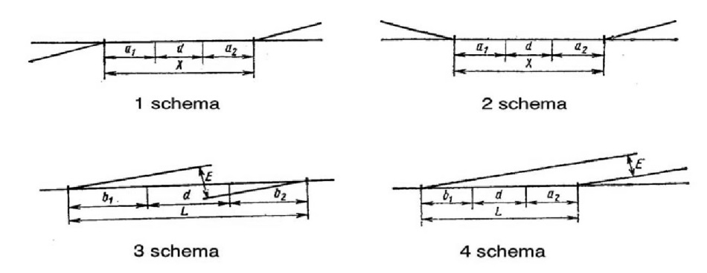

4. Įtaisant du gretimus iešmus, kai vieno iešmo kryžmės galas dedamas už kito iešmo kryžmės galo (šio priedo 3 schema) ir kai vieno iešmo rėminiai bėgiai išdėstomi už kito iešmo kryžmės galo (šio priedo 4 schema), mažiausias atstumas 1 tarp iešmų centrų turi būti nustatomas atsižvelgiant į mažiausią norminį atstumą E tarp lygiagrečių kelių. Atstumas 1 nustatomas pagal formulę:

L = ,

čia: E – atstumas tarp kelių ašių metrais;
α – kryžmės kampas laipsniais.

Tiesaus intarpo d dydis nustatomas pagal formules:
šio priedo 3 schemoje:

d = – (b1 + b2),

čia: b1 ir b2 – atstumas nuo kiekvieno iešmo centro iki jo kryžmės skersgalio;

šio priedo 4 schemoje:

d = – (b1 + a2),

čia: b1 – atstumas nuo iešmo centro iki jo kryžmės skersgalio;
a2 – atstumas nuo antrojo iešmo rėminių bėgių sandūros iki iešmo centro.

Tiesus intarpas d pagrindiniuose bei atvykimo ir išvykimo keliuose turi būti ne mažesnis kaip 12,5 m, o kituose keliuose sudėtingomis sąlygomis – ne mažesnis kaip 4,5 m.
5. Įrengiant du gretimus iešmus vieną po kito, kai vieno iešmo rėminiai bėgiai yra už kito iešmo kryžmės galo (5 schema), turi būti numatytas tiesus intarpas:
pagrindiniuose keliuose – ne mažesnis kaip 12,5 m;
atvykimo ir išvykimo keliuose (esant sudėtingoms sąlygoms ir pagrindiniuose keliuose) – ne mažesnis kaip 6,25 m;
kituose keliuose (sudėtingomis sąlygomis – atvykimo ir išvykimo keliuose) kaip išimtis, geležinkelio valdytojui leidus, – ne mažesnis kaip 4,5 m.
Išimtiniais atvejais įrengiant nuosekliai 1/6 simetrinius iešmus tiesus intarpas d turi būti:
prekinių traukinių atvykimo ir išvykimo keliuose – ne mažesnis kaip 7,59 m;
kituose keliuose – ne mažesnis kaip 6,25 m, o esant sudėtingoms sąlygoms – ne mažesnis kaip 4,5 m.
6. Įrengiant skirtingų bėgių tipų gretimus iešmus visais atvejais tarp jų turi būti tiesus intarpas ne trumpesnis kaip 12,5 m.

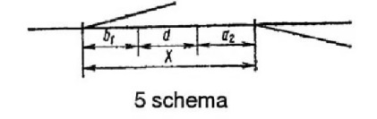

7. Iš abiejų pusių nuo įrengiamų iešmų turi būti įdedama po vieną bėgių grandį to paties tipo ir tokio pat nusidėvėjimo, kaip ir iešmų.
8. Įrengiamų iešmų rėminiai bėgiai turi būti ištisiniai – su nesutrumpintomis iškyšomis (nuo smailių pradžios iki rėminio bėgio sandūros).

B. Linijose, kuriose numatomas traukinių greitis (121-160) km/h

9. Įrengiamų iešmų pagrindiniuose keliuose, kur numatomas keleivinių traukinių greitis (121-160) km/h, tarp iešmų turi būti 25 m ilgio tiesus intarpas. Sudėtingomis sąlygomis intarpas tarp iešmų gali būti sumažintas iki 12,5 m.

2. Dviejų gretimų iešmų įrengimas su kreive tarp jų

A. Linijose, kuriose numatomas traukinių greitis ne didesnis kaip 120 km/h

10. Įrengiant pagrindiniame kelyje du gretimus iešmus, tarp kurių projektuojama kreivė su išorinio bėgio pakyla ir tarpinėmis kreivėmis, tarp iešmo kryžmės skersgalio ir tarpinės kreivės pradžios turi būti numatytas tiesus intarpas K1, kuriame sujungiamųjų kelių bėgiai yra pakloti ant bendrų iešmo pabėgių (šio intarpo ilgis nustatomas pagal patvirtintas iešmų epiūras), kaip nurodyta šio priedo 6 ir 7 schemose.

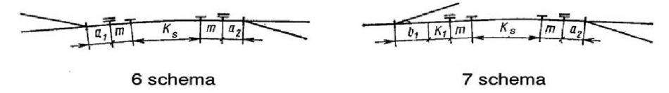

yra pakloti ant bendrų iešmo pabėgių (šio intarpo ilgis nustatomas pagal patvirtintas iešmų epiūras), kaip nurodyta šio priedo 6 ir 7 schemose.
6-11 schemų žymėjimai: Ks – skritulinė kreivė; m – pusė tarpinės kreivės ilgio.

11. Įrengiant atvykimo ir išvykimo bei kituose keliuose du gretimus iešmus, tarp kurių turi būti įrengta kreivė be išorinio bėgio pakylos ir tarpinių kreivių, tarp rėminių bėgių arba iešmo kryžmės skersgalio ir kreivės pradžios (8 ir 9 schemos) turi būti numatytas tiesus intarpas K tokio ilgio, kad jame būtų galima vėžę palaipsniui praplėsti.
Esant išorinio bėgio pakylai be tarpinių kreivių, pakylą reikia nuleisti tiesiame intarpe tarp rėminio bėgio sandūros arba iešmo kryžmės skersgalio ir kreivės pradžios. Šio intarpo ilgis turi būti pakankamas ne statesniam kaip 3 ‰ nuolydžiui nuleisti už ribų tos kelio dalies, kur bėgiai yra sukloti ant bendrų iešmo pabėgių.

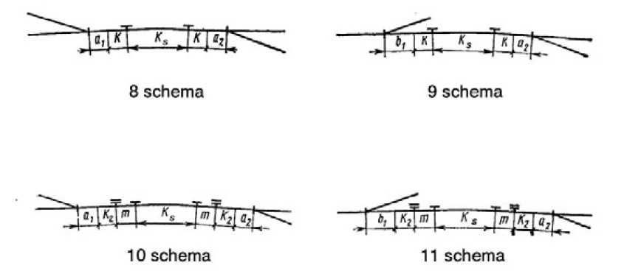

PASTABA. Šio priedo 6-11 schemų žymėjimai: Ks – skritulinė kreivė; m – pusė tarpinės kreivės ilgio.

B. Linijose, kuriose numatomas keleivinių traukinių greitis (121–160) km/h

12. Įrengiant iešmus pagrindiniuose keliuose, kur numatomas keleivinių traukinių greitis (121–160) km/h, tarp rėminių bėgių sandūrų arba iešmų kryžmės skersgalio ir tarpinės kreivės pradžios (šio priedo 10 ir 11 schemos) turi būti 25 m ilgio tiesūs intarpai K2.
_____________

Geležinkelio stočių projektavimo taisyklių
3 priedas

GELEŽINKELIO STOČIŲ SCHEMOS

1. Tarpinių stočių schemos

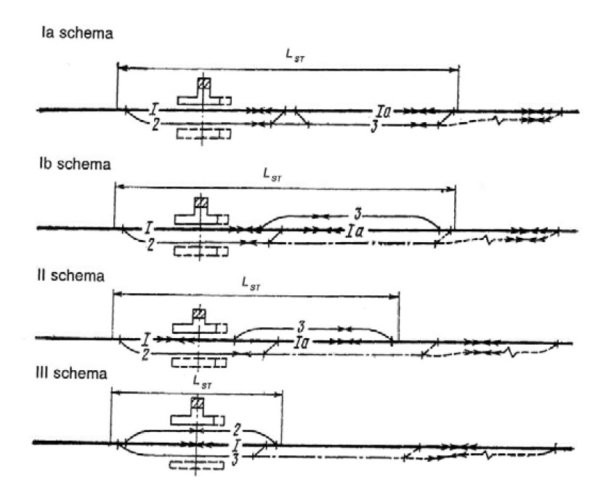

1 paveikslas. Vienkelių linijų tarpinių stočių, skirtų traukiniams prasilenkti, schemos

1 PASTABA. | 1-5 paveikslų sutartiniai žymėjimai:
 | KĮ  LST  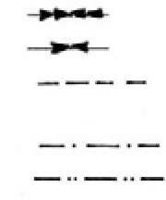 | - krovimo įrenginiai,  - aikštelės ilgis,  traukiniai važiuoja nesustodami,  traukiniai važiuoja sustodami,  prasilenkimo kelio pailginimas iki dvikelio  intarpo ilgio, kad traukiniai galėtų prasilenkti nesustodami,  prasilenkimo kelio pailginimas jungtiniams  traukiniams pervažiuoti,  papildomų kelių tiesimas (atsižvelgiant į 10 lentelės pastabą).

2 PASTABA. Schemose neparodyti apsauginiai aklakeliai ir iešmai, įrengiami pagal šių Taisyklių 28 punkto reikalavimus.

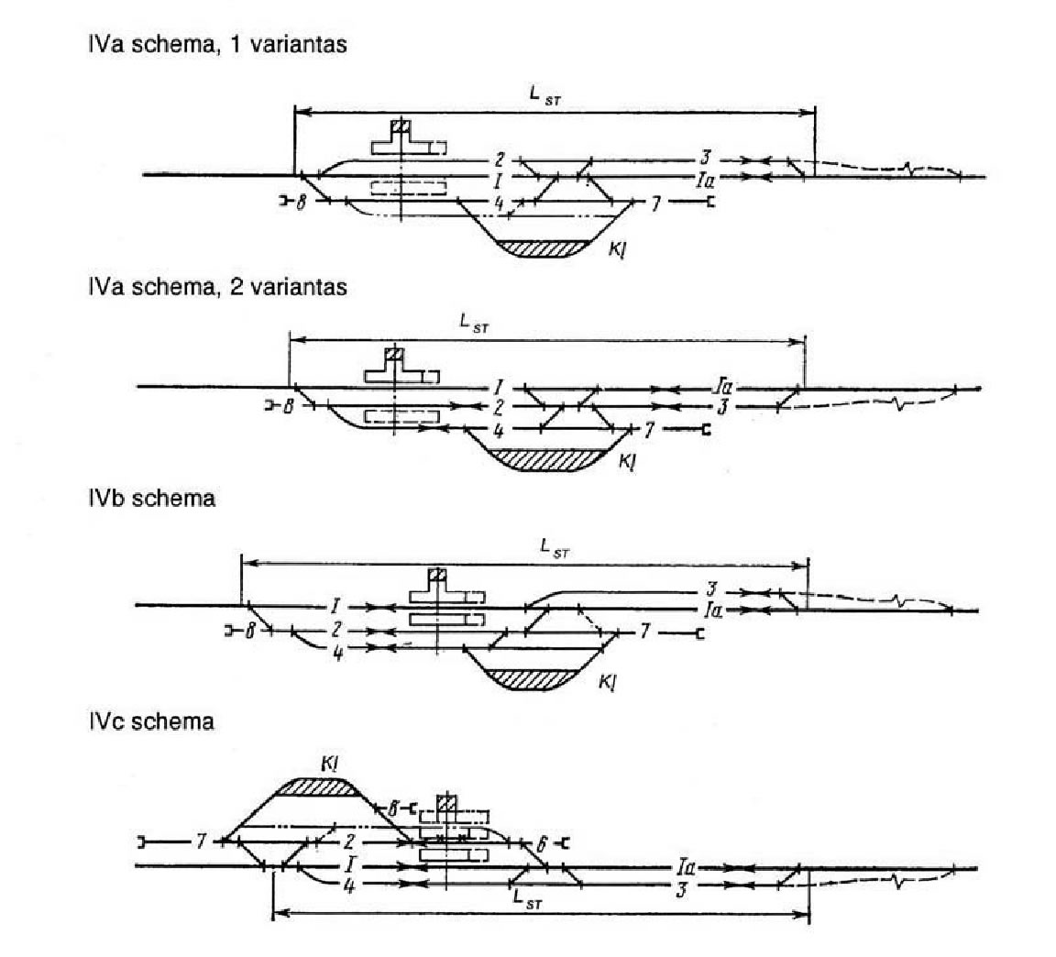

2 paveikslas. Vienkelių linijų tarpinių stočių su nuosekliai išdėstytais keliais schemos

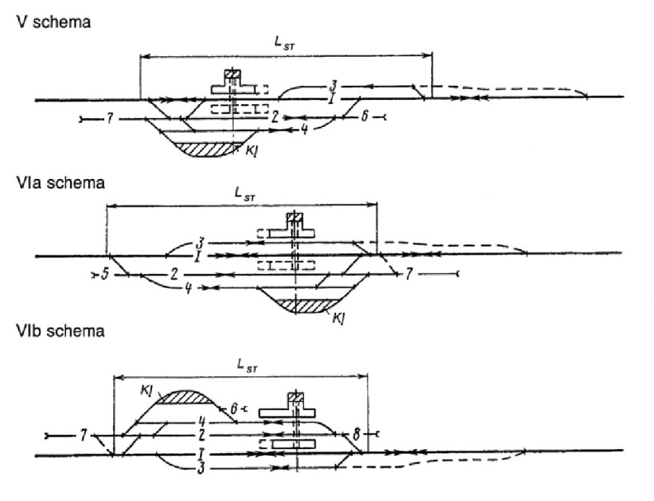
3 paveikslas. Vienkelių linijų tarpinių stočių su pusiau nuosekliai išdėstytais keliais (V schema) bei skersinių stočių (VIa ir Vlb schemos) schemos

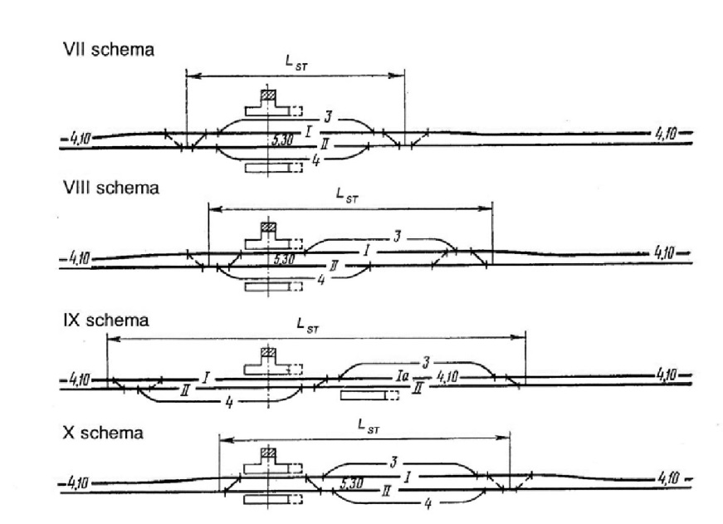
4 paveikslas. Dvikelių linijų tarpinių stočių, skirtų traukiniams aplenkti vienas kitą, schemos

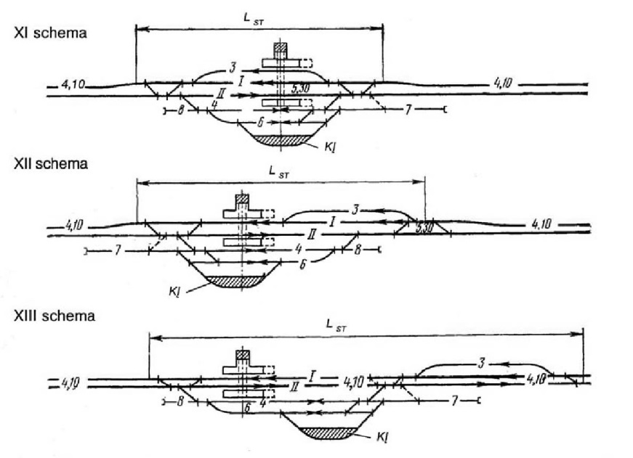

5 paveikslas. Dvikelių linijų tarpinių skersinių stočių (XI), stočių su pusiau nuosekliai (XII) bei nuosekliai (XIII) išdėstytais keliais schemos

2. Ruožo stočių schemos

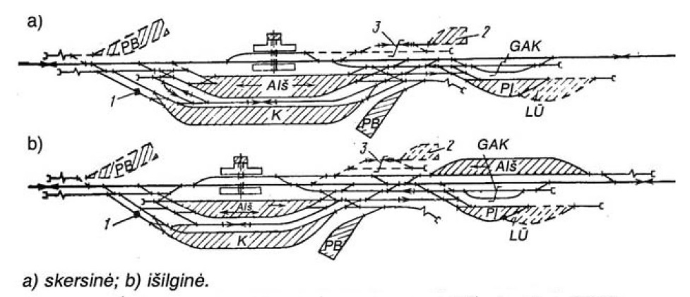

6 paveikslas. Vienkelių linijų ruožo stočių schemos

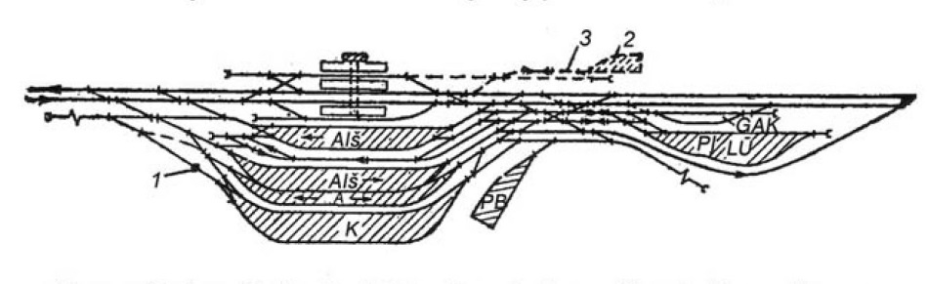

7 paveikslas. Dvikelių linijų skersinės ruožo stoties schema

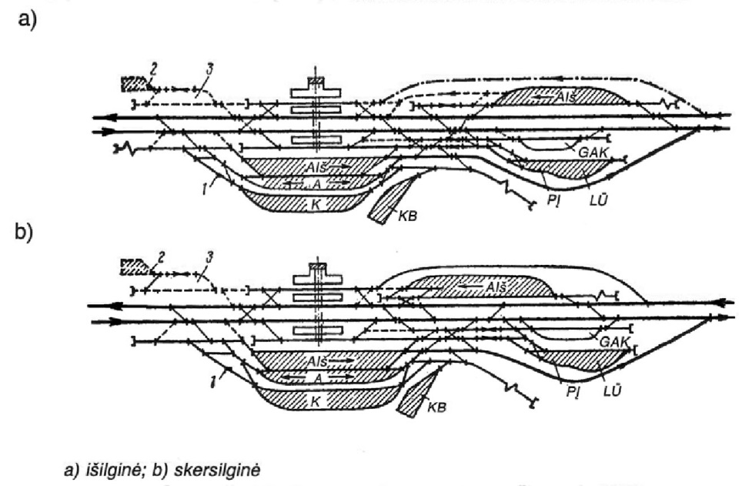

8 paveikslas. Dvikelių linijų ruožo stočių schemos

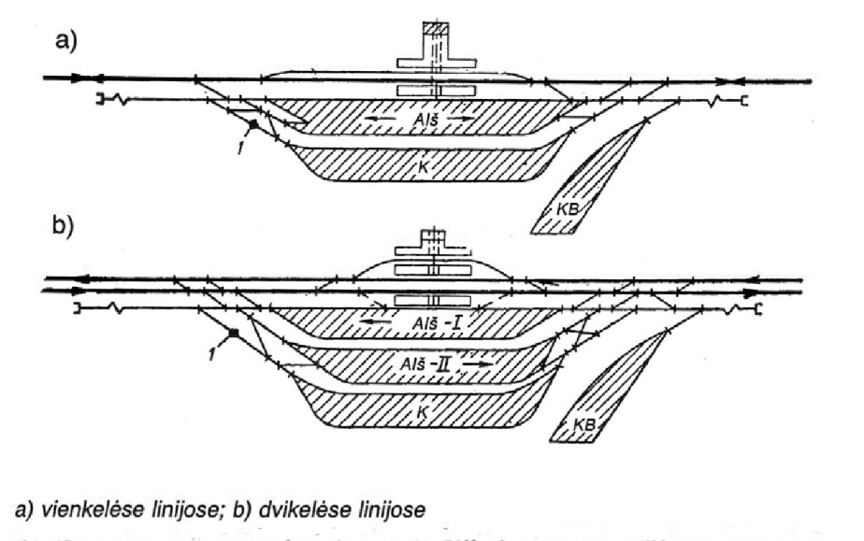

9 paveikslas. Skersinių ruožo stočių, kur keičiasi lokomotyvų brigados, schemos

3. Skirstymo stočių schemos 1 schema

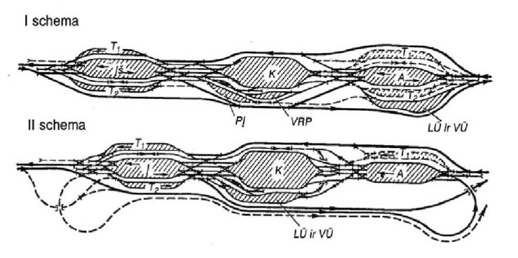

10 paveikslas. Vienkalnių skirstymo stočių su nuosekliai išdėstytais pagrindiniais kelynais schemos

3 PASTABA. 10-12 pav. sutartiniai žymėjimai:
A - traukinių atvykimo kelynai,
K - kaupiamieji kelynai,
Iš - traukinių išvykimo kelynai,
T - tranzitiniai kelynai,
PĮ - parangos įrenginiai,
LŪ, VŪ - lokomotyvų ir vagonų ūkiai,
VRP - atkabintų vagonų einamojo remonto punktai.

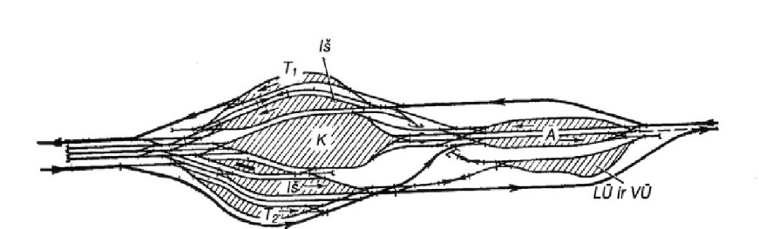

11 paveikslas. Vienkalnės skirstymo stoties su įvairiai išdėstytais kelynais schema

12 paveikslas. Dvikalnės skirstymo stoties schema

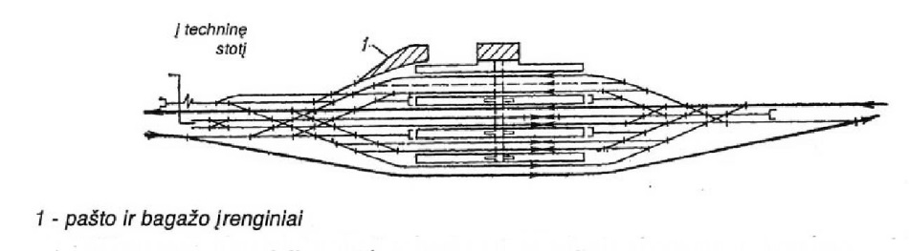

13 paveikslas. Keleivių stoties schema su ištisiniais atvykimo ir išvykimo keliais

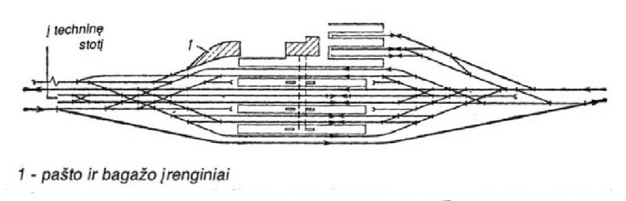

14 paveikslas. Keleivių stoties su ištisiniais ir aklinais atvykimo ir išvykimo keliais schema

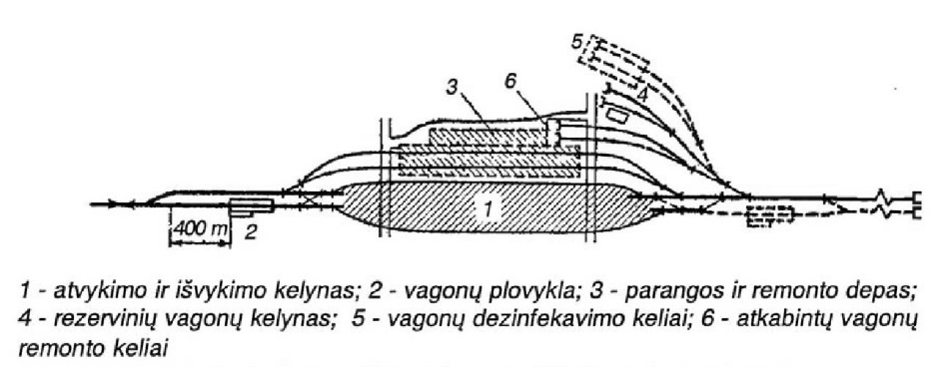

15 paveikslas. Techninės keleivių stoties schema

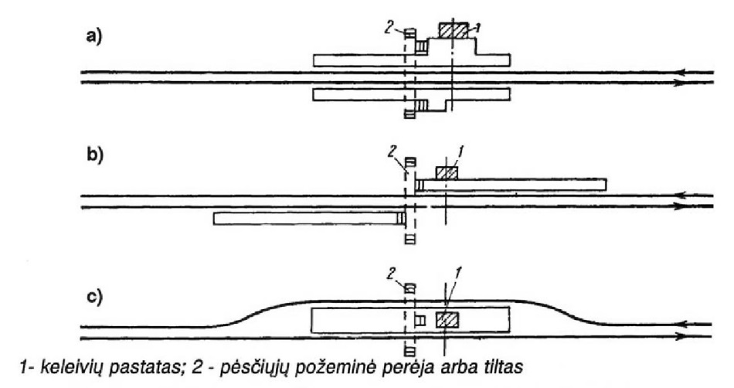

16 paveikslas. Peronų išdėstymo schemos keleivių stotelėse

5. Prekių stočių ir prekių barų schemos

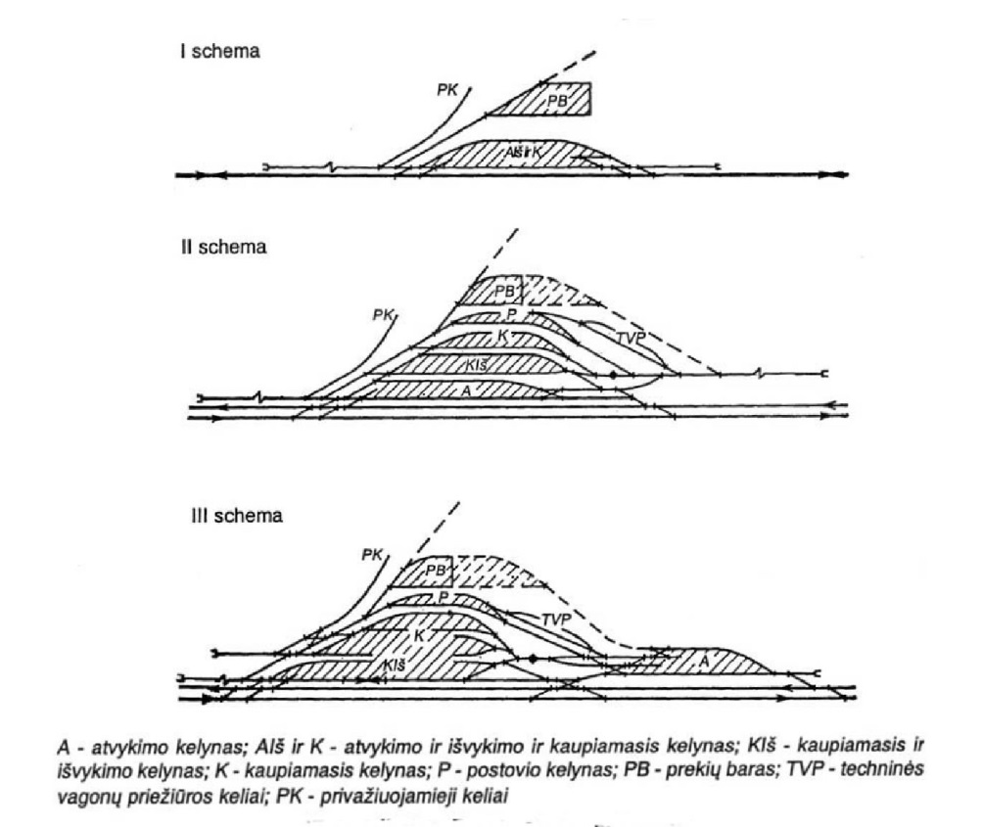

17 paveikslas. Prekių stočių schemos

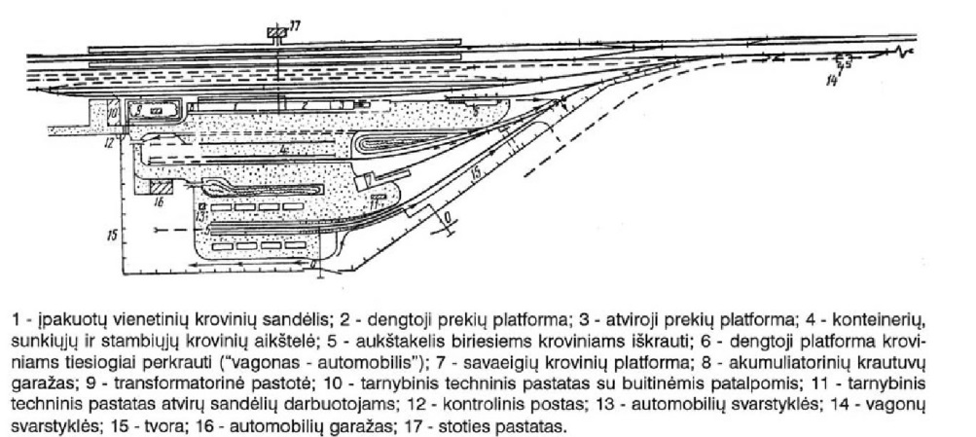

18 paveikslas. Prekių barų krovimo įrenginių išdėstymo schema

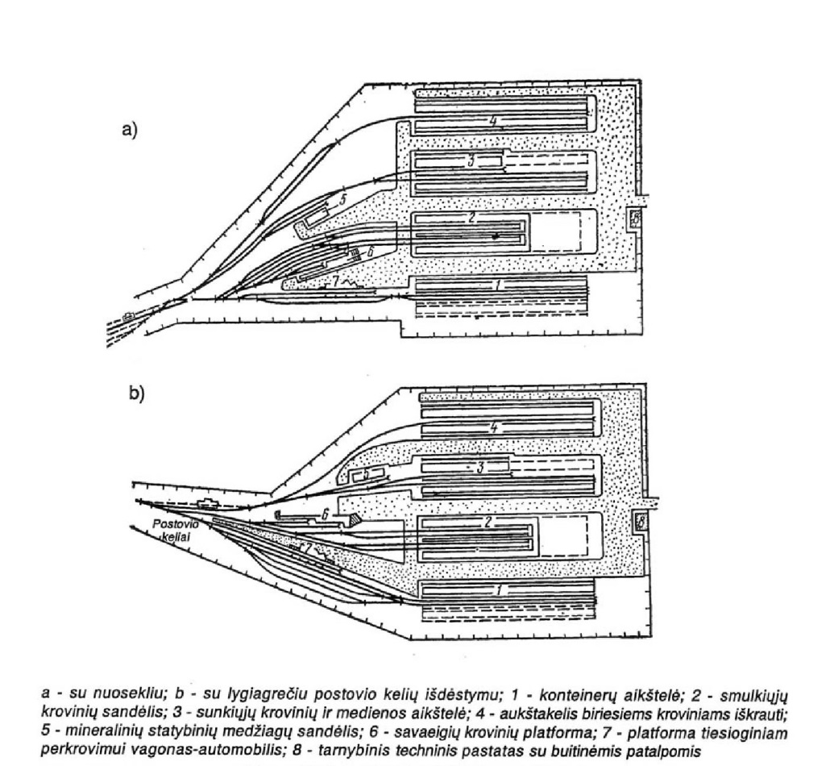

19 paveikslas. Aklinų prekių barų schemos

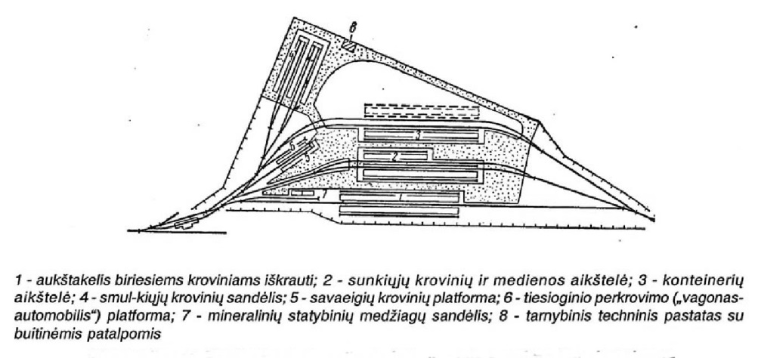

20 paveikslas. Prekių barų su aklinais ir ištisiniais krovimo keliais schema

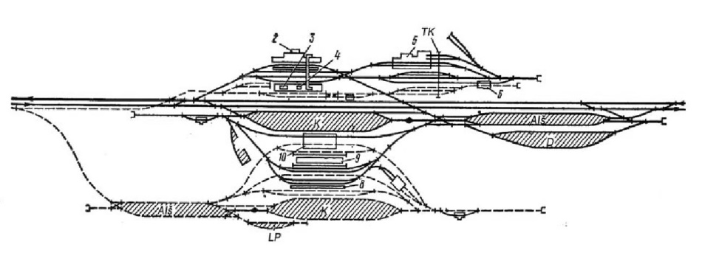

21 paveikslas. Perkrovimo stoties su įvairiai išdėstytais kelynais schema

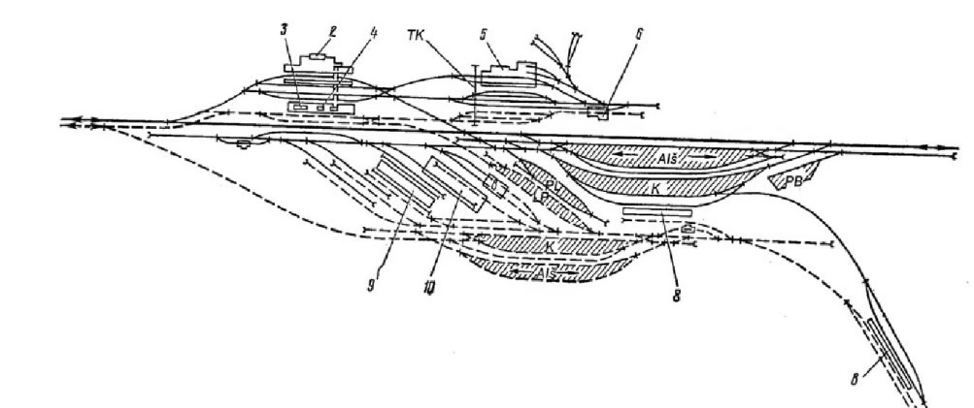

22 paveikslas. Perkrovimo stoties su lygiagrečiai išdėstytais kelynais schema
_____________

PAKEITIMŲ REGISTRAVIMO LAPAS

Pakeitimo |  | Pakeisto teksto vieta
numeris | tvirtinimo data | Pakeisto teksto vieta
______________

